电商AI智能客服平台
产品方案文档
V2 · 场景修订版 · 2026-10-06

一、方案定位与范围

1.1 产品定位
本方案面向品牌商家的普通实物商品服务，把商品选购、活动资格、订单支付、取消改址、物流、分类售后与人工协作连接到连续的问题事项。设计重点不是统一回答模板，而是根据购买阶段、商品状态和用户处理目标，进入正确的服务路径。
文档性质：电商求职作品的产品设计与验收方案。本文中的功能流程和页面要求为设计基线；现有前端原型使用虚构数据、关键词与确定性规则，未接入真实模型、检索增强生成、后端鉴权、外部订单支付或仓储系统。目标流程、参考截图和用例设计均不代表已实现或已上线。
配套：电商AI智能客服平台——业务需求文档

1.2 首版范围与实现边界
层次 | 范围与边界
现有电商基础 | 仓库基线 eacb812 已含消费者端、客服工作台、运营后台、商品包裹关系、退货验收、模拟退款、人工交接和知识质检；本次在此基础上补齐场景，不再称为仅有通用原型。
首版重点 | E01选购与优惠资格、E02支付查询、E03取消改址模拟闭环、E04正常物流及异常、E05退货与无寄回退款、E06换货补发分类受理；保留E07—E10，新增E11分类服务受理。
代表性样例 | 选购与活动资格；已支付待发货订单；保温杯已签收、收纳袋在途的分包订单；已签收商品的退货、换货或配件补发。各路径独立验证，不靠切换文字复用同一退货流程。
模拟依赖 | 以模拟业务服务返回价格库存、订单包裹、售后审批、仓储验收、剩余可申请数量及可退金额、退款结果；仓库和财务通过工单责任组参与，不新增完整后台。
后续能力 | 完整换货补发的新库存、新包裹履约；真实发票、价保和维修执行；集中事件、多数量部分售后、促销清算；真实多渠道、多租户、多语言、LLM/RAG及外部系统接入。
作品边界 | 浏览器角色切换不构成生产鉴权，本地保存不提供多人并发保证；消息和退款回执属于模拟，不能作为实际送达或资金到账证明。
首版主流程中，AI负责规则解答、授权事实查询、材料整理和申请预填；用户确认后受理，商家业务角色决定审批和执行。人工接管后AI仅提供建议草稿，客服确认后公开发送。现有原型的有限AI自动续答不纳入本方案主流程验收。

二、方案概览与总体设计

2.1 场景与能力映射
场景 | 业务清单 | 首版深度
E01 商品选择与活动咨询 | 选购用途、规格比较、使用方法；活动规则、优惠不适用原因；价格库存与个人资格分别核实 | 首版：知识解释＋资格查询
E02 订单与支付核实 | 本人订单与支付；未支付、处理中、已支付、未查到、查询失败和结果未知分别处理 | 首版：查询＋异常受理
E03 取消订单与修改地址 | 未出库订单预览、确认、模拟变更回执；已出库或状态未知转人工；取消与退款分开 | 首版：模拟办理闭环
E04 发货、物流查询与异常 | 先核对包裹；正常在途解释进度；催发货、停滞、签收未收到和实际漏发分别核实 | 首版：正常查询＋异常跟进
E05 退货与退款 | 商品级退货退款、补件、审核、寄回、验收复核和退款；未发货取消走无寄回退款 | 首版：模拟办理闭环
E06 换货与缺损补发 | 区分换货目标与缺失配件；确认受理、审核、进度和后续安排；不自动生成退款 | 首版：分类受理与审核；新包裹履约后置
E07 投诉与处理异议 | 关联原事项和证据、责任升级、结论反馈及再次复核 | 首版融入主流程
E08 人工接续与协作 | 转人工、接收确认、补件、转派、跨班跟进、超时与通知失败兜底 | 首版重点，共用路径
E09 知识、场景规则与质量运营 | 知识与场景规则分开维护；按类型配置材料、责任组、寄回、运费和反馈时间；测试后发布 | 首版：知识治理＋场景配置
E10 服务管理与集中异常 | 待办、超时和结果看板，下钻原始记录；集中事件经人工核实后关联个案 | 首版基础看板；集中事件后置
E11 发票、价保与维修咨询 | 按商家支持范围解释；受理所需信息、责任组和进度；不承诺开票、补差或维修已完成 | 首版：咨询与结构化受理

2.2 工作台与角色
工作台 | 面向角色 | 核心任务
消费者端 | 消费者 | 商品与规则咨询、本人订单和包裹查询、售后申请、材料补充、进度与反馈
客服工作台 | 一线及获授权协作人员 | 会话接管、事实核实、商品级受理、SOP、工单流转、结果反馈和回访
运营后台 | 服务经理、知识运营、质检、管理员 | 队列与超时、知识与策略、整改和回归、版本发布、基础权限配置
售后、仓库、财务是办理责任组；首版在工单中展示它们的接收、处理和模拟回执。服务经理负责协调和升级，不能仅凭角色切换代替真实审批权限。

2.3 整体服务流程
进入服务后先恢复可可靠关联的本人事项，识别寒暄、知识、查询、申请和人工请求。多诉求按商品与处理目标拆开：先给出可确定的答复或查询结果，再把剩余问题交人工；明确要求人工时直接进入队列。申请先生成可修改草稿，用户确认才受理，业务回执与用户反馈独立。下图保留总体关系，具体分支以第三章为准。
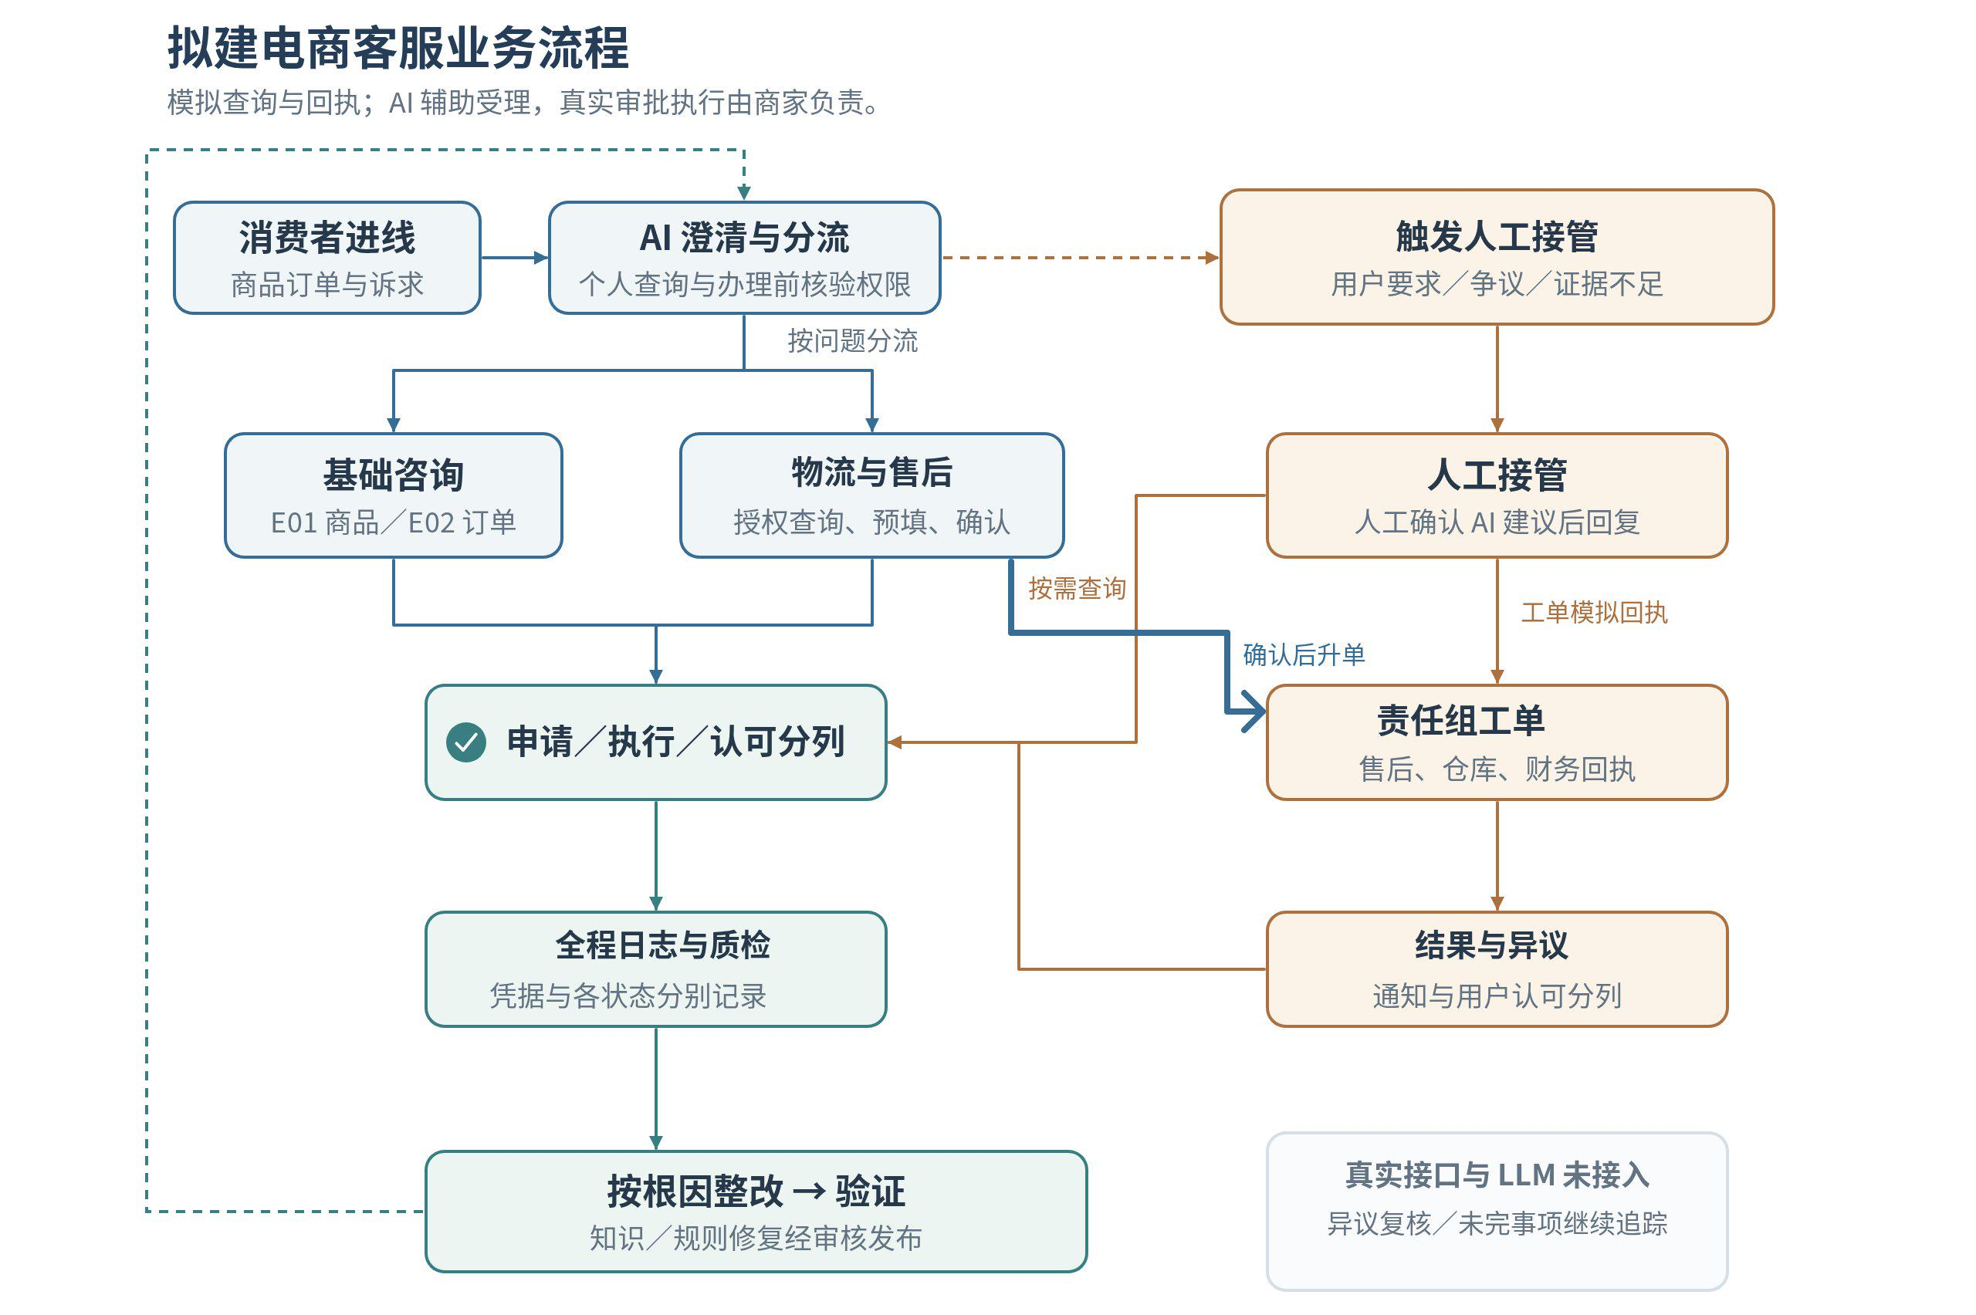

2.4 统一能力架构
交互层由消费者端、客服工作台和运营后台组成；服务层包含接待分流、知识引用、事实查询、受理流程和人工协作；业务记录层保存事项、申请、工单、执行及版本。商品、订单、仓储、支付和通知是外部业务依赖。真实LLM、语义检索和接口鉴权属于后续接入，不以架构图作为已部署证明。
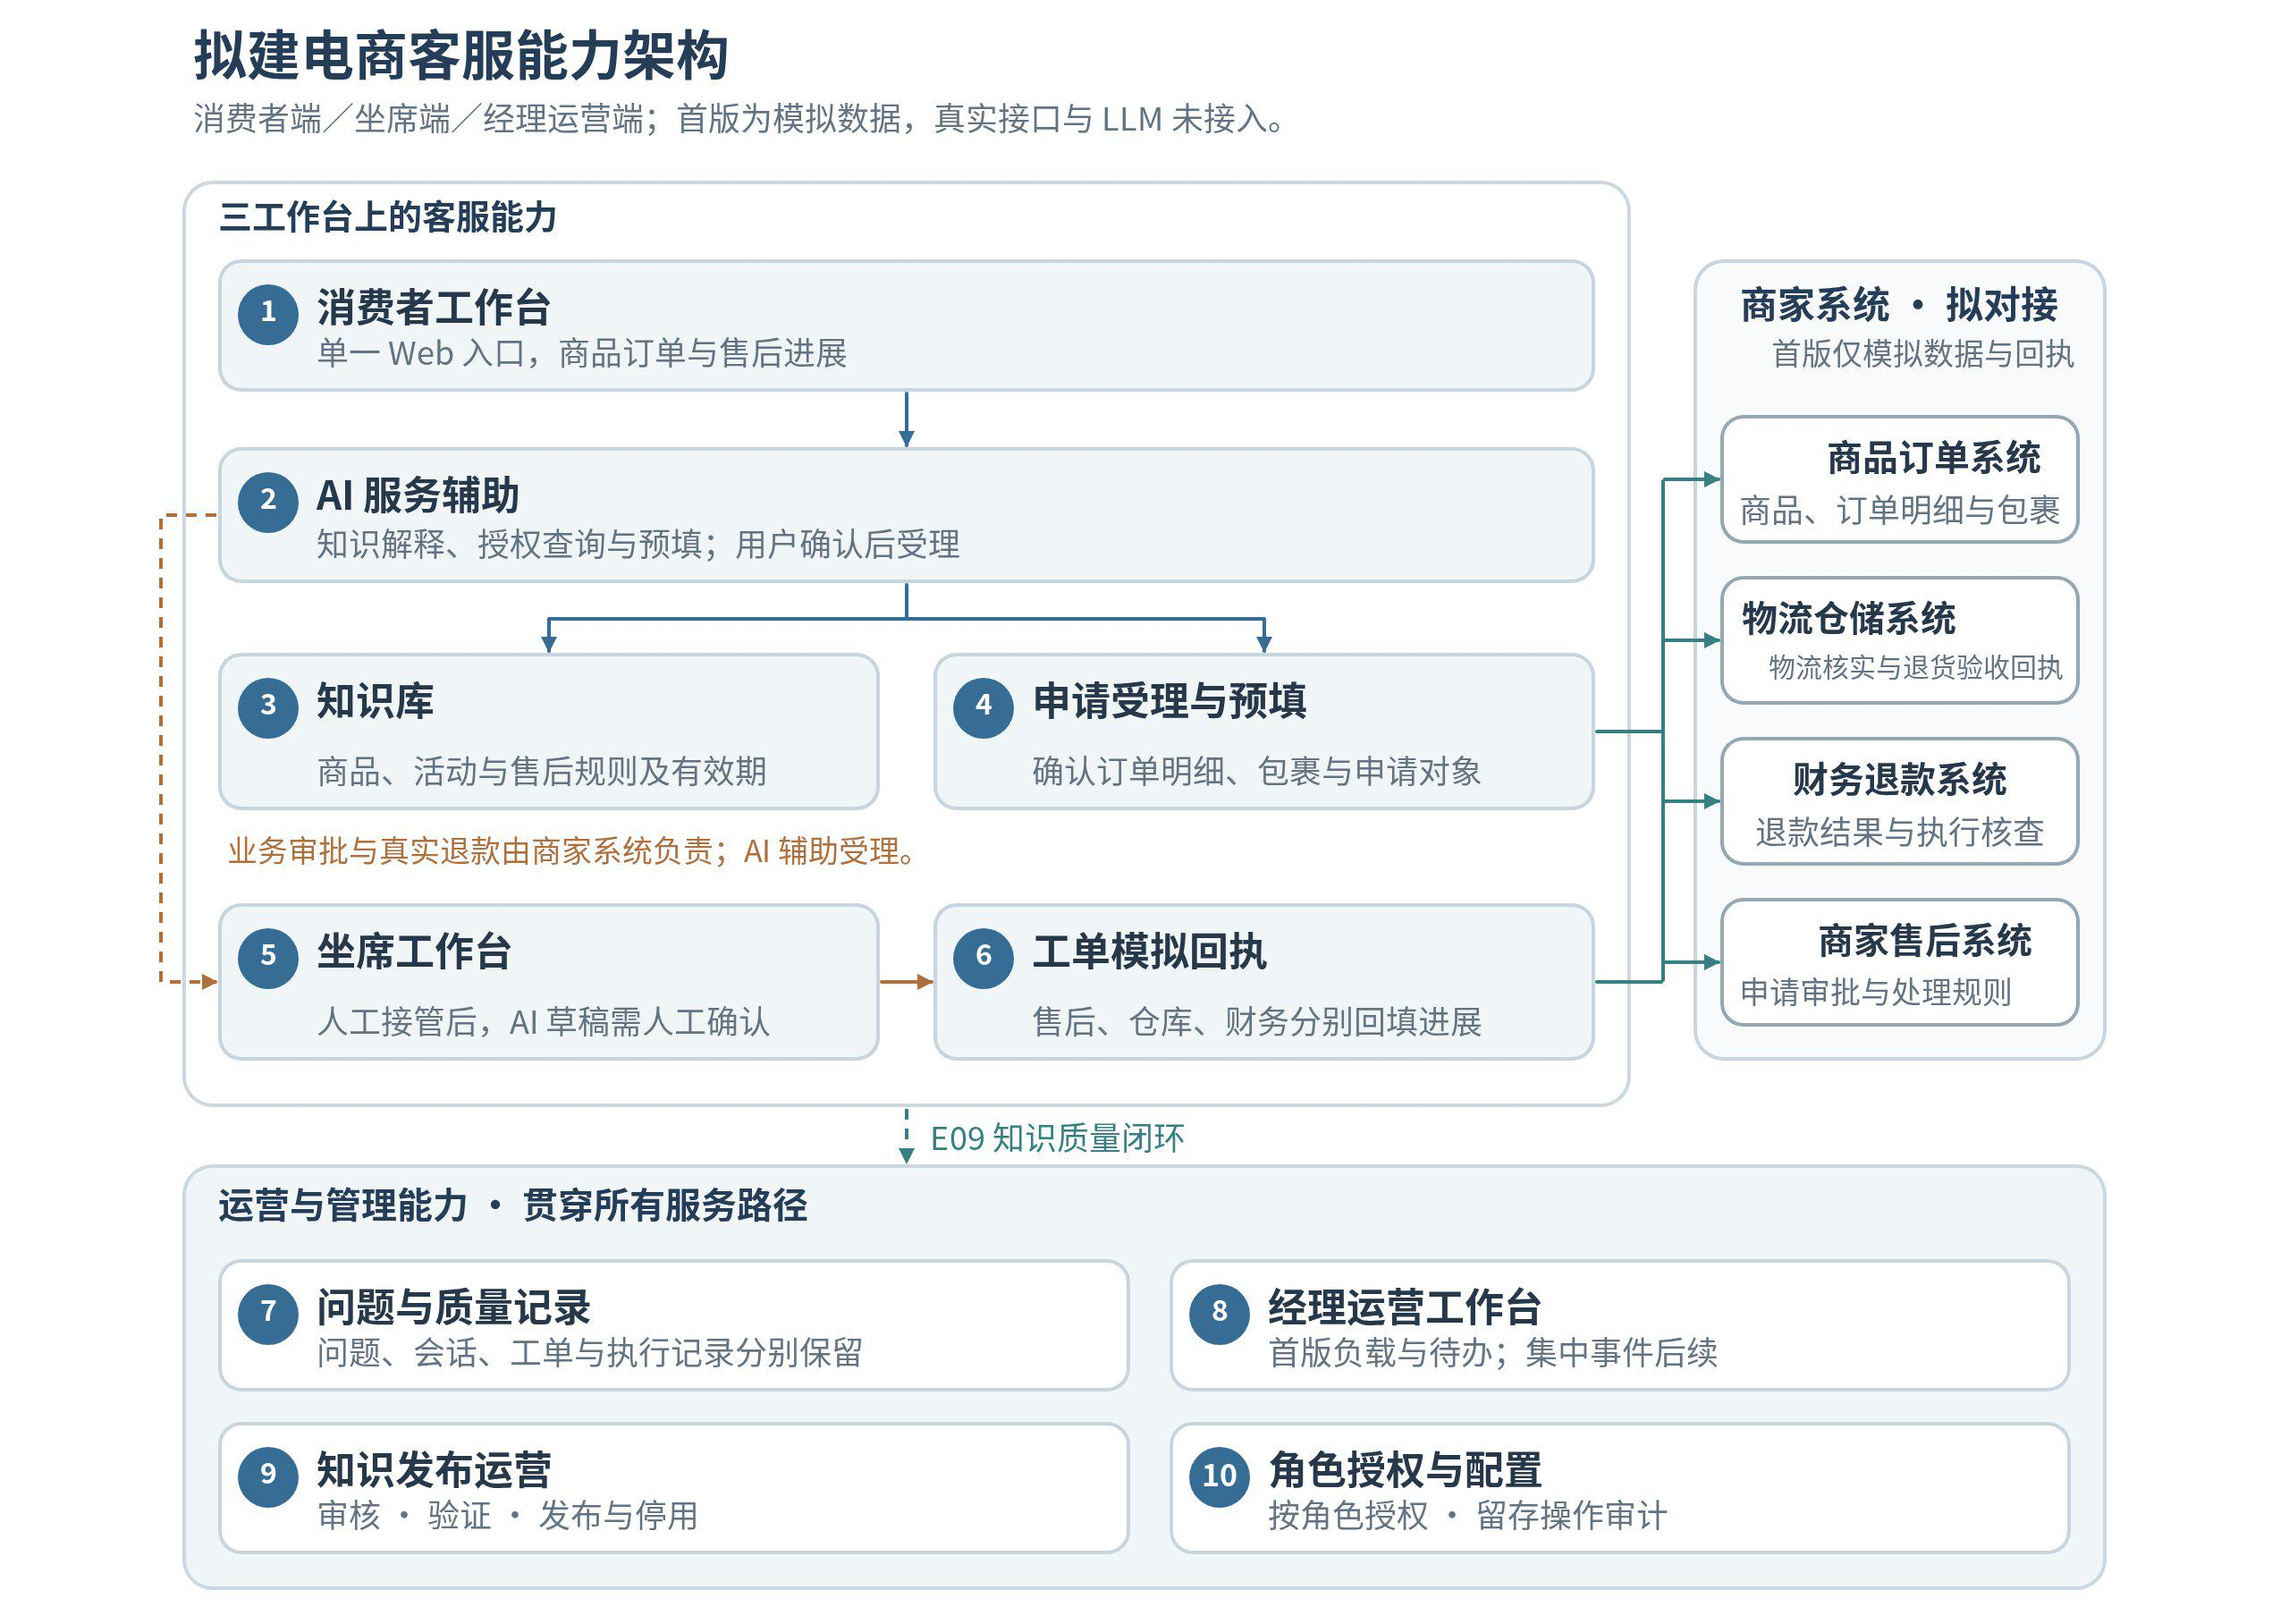

2.5 核心对象与状态
对象 | 关键业务字段 | 状态和约束
订单与明细 | 本人归属、商品/SKU、购买数量、交易时间 | 订单总状态仅作概览，售后与履约按明细判断
支付记录 | 关联订单、收款记录、来源、查询时间 | 未支付、处理中、已支付、未知；查询失败与查无记录单列
包裹／履约 | 明细对应关系、物流来源、出库与签收时间 | 待发货、运输中、签收或异常；多包裹独立
问题事项 | 诉求、关联商品、首次受理时间、服务责任、证据 | 待澄清、处理中、待用户补充、待外部结果、待反馈、已办结、异议复核
售后申请 | 商品与数量、申请类型、原因、凭证、规则版本、用户确认 | 待确认、已受理、待补件、审核中、批准或拒绝；撤回申请、撤回待核实或已撤回另记，需业务回执
退货履约 | 关联申请、寄回单号、收货与验收记录 | 待寄回、退回在途、仓库已收货、验收通过或待复核；不以物流签收代替验收
退款执行 | 原请求号、审批依据、金额来源、执行回执 | 未提交、处理中、成功、失败、结果未知；成功指渠道回执，不代表用户认可
协作工单 | 事项关联、责任人、接收人、反馈时间、处理依据 | 待接收、处理中、待补充、待外部结果、待反馈、已完成、已重开
会话与通知 | 接待方式、接管事件；通知对象、发送记录与回执 | 会话排队/人工接待/结束；通知待发送/已受理/明确失败/送达/送达未知，互不替代
用户反馈 | 反馈对象、时间、是否解决、满意度 | 已解决、未解决、未反馈与满意度分开；质检通过不自动生成用户反馈
首版以多组代表性数据验证服务类型与订单阶段差异；仍限定单件商品，不实现任意多数量拆分和复杂促销分摊。可申请数量、退款金额、订单变更条件与优惠资格由模拟业务服务返回，页面读取结果，不自行估算。

2.6 状态与责任不变量
查询前校验本人归属，提交前再次核对最新状态、剩余数量金额和进行中申请。处理中或未知结果保留占用。执行失败不自动终止售后申请；仅在业务确认原申请已取消或拒绝，且无已执行或待核实任务时，由业务服务回传可释放数量和金额。已执行结果继续计入累计已用额度。
重复点击沿用同一申请和原执行请求号。执行超时进入结果未知，先查询原流水；查不到仍未知时升级核实，不能当作安全重试依据。
接管由实际接手事件确认；转派待接收时原责任不变，拒收或超时回到原责任组并升级。首版保持明确责任，不建设复杂排班引擎。
短暂离开、插问和补件保留已确认字段与流程位置；切换订单、商品或申请类型时，重新确认受影响字段，提交前刷新状态。
关闭会话只结束本次接待。逐项记录结果、未完事项责任和下次反馈时间；已完成事项不因SOP选择“不适用”而被改写。
同一结果有异议时重开原事项和关联工单，保留首次受理与历史依据；独立新问题建立关联事项。工单重开不自动重做退款。
业务回执按对象、请求号和版本/时间匹配，重复回执不重复入账，过期回执只保留审计、不覆盖更新结论；冲突回执交业务核实。

三、详细功能方案

3.1 服务接入与消息管理
覆盖E01—E08。首版聚焦同一品牌的网页与手机布局，消息接续以可靠的用户与事项关联为前提。

3.1.1 关键功能
记录消息来源、时间、附件与发送状态，客户可见回复与内部备注分离。
提供当前咨询、历史事项、订单与售后进度入口；离线回来先定位原事项，不重复索取已确认材料。
身份不明仍能获取通用帮助或请求人工；涉及个人订单、地址和附件时再做身份与数据范围校验。

3.1.2 关键配置
服务入口、可用消息类型、离线受理说明、通知方式与责任组。真实跨渠道账号关联后置，不按昵称合并用户。

3.1.3 验收与页面要求
客户页面显示消息状态和事项进度；明确发送失败可重试，已受理但送达未知先查发送记录。测试同昵称不同账号不互相展示记录、通知失败不改变业务结果。

3.2 AI接待与服务分流
覆盖E01—E08。接待目标是选择正确服务路径并减少无效往返。

3.2.1 关键功能
单独处理寒暄、致谢、确认与结束语，不因无业务关键词而建知识缺口或转人工。
人工请求优先进入队列；商品选择先确认用途，规则问题读有效知识，价格库存和优惠资格读业务结果。订单、包裹先查询再判断异常；申请必须明确处理类型。仅说“杯子坏了”先提供退货、换货或补发选项，不默认退款，不因关键词直接执行。
一句多问分别维护事项。例如“杯子怎么清洗，收纳袋还没到”，先回答清洗方法，再核对收纳袋包裹；正常在途不升单，签收未收到或明确停滞才进入核实。已有售后草稿保留，插问不清空。一个商品有多笔订单时展示选择入口，不用第一个同名商品代替用户选择。
知识答复展示来源与适用范围；事实答复展示业务来源和查询时间。信息不足或冲突时说明未核实部分，保留人工出口。

3.2.2 关键配置
场景标签、澄清问题、人工触发条件、责任组与服务时段。阈值由实际标注与验证确定，不预填通用置信度。

3.2.3 验收与页面要求
会话区呈现当前诉求与下一步。首版用确定性规则模拟路径；后续接LLM时需独立标注集验证意图、依据和安全边界，现有规则测试不作为模型准确率证据。

3.2.4 售前与活动咨询路径
选购：确认用途或容量等关键条件→展示已维护属性与差异→说明适用限制→用户确认是否解决。商品推荐不自行扩展未维护的性能；没有足够属性时澄清或交人工。
优惠：通用规则给有效来源；“我的券为何用不了”需选择本人订单与优惠券，返回资格及不适用原因。门槛未达、商品范围不符、已过期、不可叠加与查询失败分别呈现；资格可用不等于已经领券、改价或退款。
价格和库存仅展示业务查询时间点的结果，不保证持续有效。订单或活动对象不明确时保留澄清状态；历史规则缺失不套用当前活动。

3.3 知识库与规则适用
覆盖E01、E09。知识维护和实时业务查询使用不同的数据来源。

3.3.1 关键功能
条目记录商品/活动范围、生效与失效时间、来源、审核责任及版本；当前回答只使用有效条目。
价格、库存、本人资格和支付物流状态走授权业务查询，不由知识文本推断。
历史交易争议保留当时规则和引用证据；首版不可查时由人工核实并说明依据，完整历史版本检索后置。
新规则经审核、测试再发布；旧版本保留追溯并退出当前回答。旧规则已失效时只能停用相关答复并交人工，不能直接回滚为有效政策。

3.3.2 关键配置
知识分类、商品适用范围、业务时间、审核/发布权限、过期提醒及无依据处理。语义检索、重排参数和自动采集属于后续技术选型。

3.3.3 验收与页面要求
知识列表、草稿编辑、测试结果和发布记录相互关联。回归覆盖同义问法、错商品、过期活动、个人状态追问以及无依据转人工。

3.4 订单、物流与售后办理
覆盖E02—E06。查询、申请受理、业务审批和执行分别记录。

3.4.1 关键功能
订单查询展示明细、支付及各包裹进度；部分送达先解释包裹关系。签收未收到、物流停滞和实际漏发使用不同核实原因。
售后入口提供退货退款、仅退款、换货、缺件补发，不让用户填写内部服务类型或材料编码。表单复用聊天中明确的商品、原因和已有材料，用户可修改。换货补充目标规格，补发补充缺失名称与数量；类型变化时清空不适用字段，重新生成预览。预览不占用额度、不建正式申请，取消可回到聊天。
确认提交时复查归属、可申请数量、可退金额与已存在申请；有冲突时展示原记录或重新确认变化，不静默改变申请内容。
申请受理后可请求撤回，按当前阶段核实并取得业务回执；办理中或未知结果继续占用，已执行动作不可通过本地撤回回滚。首版模拟撤回成功与待核实分支。
E05样例：破损保温杯申请→商家审核→按批准结果寄回→仓库收货与验收→模拟退款请求→模拟支付回执→通知。收纳袋的在途状态和金额不受影响。
售后拒绝可由用户对原申请申请复核；验收异常可补件或进入人工复核。复核通过记录理由、复核人和依据，退货恢复到可退款节点；不通过保留拒绝依据和异议入口。不能只有“待复核”而没有后续操作。未发货取消退款单独走取消回执与退款节点，不要求签收或寄回验收。
仅退款为单独的申请类型，由售后核对适用条件和材料后批准，不默认要求退回。未发货订单优先使用取消订单；在途异常、签收争议与商品质量问题分别核实，不能仅因用户选择“仅退款”就自动批准或执行。
E03首版提供取消与改址的预览、用户确认、提交前状态复查及模拟回执。E06提供分类受理、补件、审核与待履约协调，不自动生成新包裹或退款。E11提供按商家服务范围启用的发票、价保和维修受理，不接真实执行。

3.4.2 关键配置
售后适用条件、材料模板、寄回要求、运费承担、审核与例外权限、业务响应及跟进时间。规则由商家批准，样例不声明普遍适用的无理由期限或退款时限。

3.4.3 验收与页面要求
消费者看到申请对象、材料、预览与进度；客服看到事实来源、规则、受理步骤和独立执行记录。覆盖重复提交、退款未知、材料更正、仓库验收异常、拒绝后异议。

3.4.4 E05 退货退款：用户侧状态与操作
下图保留退货退款主线的页面与状态关系，不代表换货、补发或未发货取消的共同流程。所有订单、金额、时间及回执使用虚构样例；本次补充的分支与复核恢复以3.4.5—3.4.8为准，用户确认与商家审批继续分别呈现。
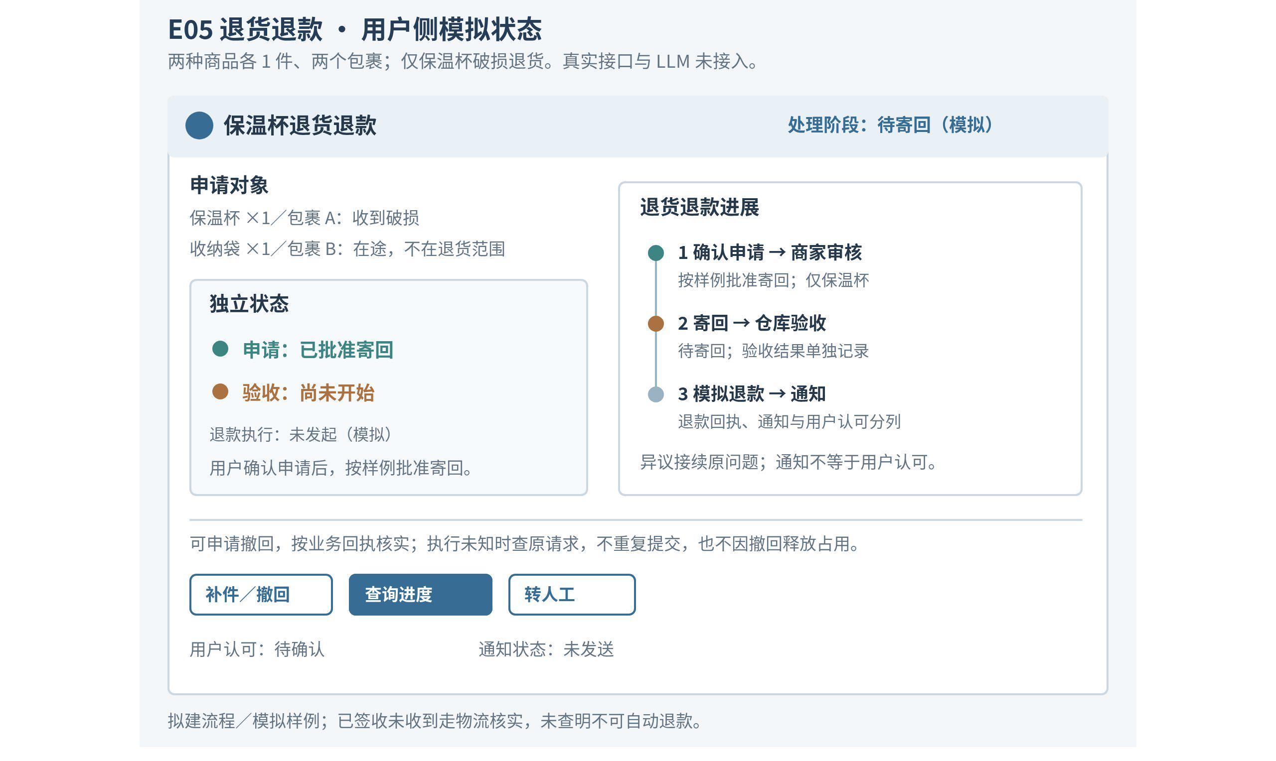

3.4.5 取消订单与修改地址
入口：消费者在本人订单卡选择取消或改址；会话识别到诉求时定位订单，无法唯一定位则先选择。改址草稿展示收件信息，确认页列明订单与变更后内容；取消页说明取消范围、支付事实和退款将独立跟进。
校验与回执：预览保存订单及履约版本。确认时重新核对本人归属、支付事实、未出库和未锁单条件；不满足则不修改订单，保留人工核实出口。成功保存独立变更号与回执；同一预览重复确认沿用原结果。已出库仅能申请核实，不承诺拦截成功。
取消与退款：未支付订单取消不建退款。已支付订单取得取消回执后进入待退款办理，财务按原请求提交或查询；处理中、失败和未知都不显示已退款。未知保留责任和下次反馈，禁止重复生成独立请求。订单取消不要求退货。

3.4.6 换货与缺件补发
换货表单：原商品、数量、原因、目标规格、材料。补发表单：原商品、缺失整件或配件、名称、数量、材料；先核对是否另包在途。用户预览确认后生成不同类型申请，进度显示该类型的名称，不沿用“退货退款”。
售后可要求补件、审核通过或拒绝；用户异议回到原申请复核。换货审核依据包括目标规格及可提供性；首版不锁定真实库存。通过后显示“待履约协调”、是否需寄回、责任组与下一次反馈。新库存、出库、运单和送达后置，不设置一键假完成。

3.4.7 申请预填、材料与寄回指引
消费者端与客服端共用申请草稿。客服根据会话整理原因和材料后发送给用户核对；仅用户确认可建立正式申请。现有明确字段不重复索要，目标规格、缺失内容等新字段按类型补充。
凭证通过材料选择或图片上传入口添加，显示文件名、必要性与已关联状态。浏览器版本限制文件类型和大小；仅在本地保存的材料必须在文件说明中注明边界，不伪装为已上传真实商家系统。材料更正关联原申请并记录版本。
需寄回的申请审核通过后显示批准方案：收件方、寄回地址、联系方式、包装要求、运费承担和可填写的承运商/运单号；运费未知先核实，不让用户盲目寄回。退回物流已签收与仓库验收分开。

3.4.8 发票、价保与维修受理
服务入口按类型显示字段：发票为抬头类型、抬头、必要税号与接收方式；价保为原订单、对比活动和差价证据；维修为商品、故障与材料。读取已配置支持范围，未配置则转核实，不推定资格。
提交前预览确认，受理后保存事项、责任组和反馈时间；补件继续原记录。首版停在核实/办理协调，不把受理显示为已开票、已补差或已维修。相关真实执行回执后置。

3.5 会话管理与人工协作
覆盖E07、E08。人工服务承接上下文，业务责任在转派和关闭时保持连续。

3.5.1 关键功能
消费者可直接请求人工。状态区分等待接待、已经接管和离线留言；无人在线时显示后续受理入口及反馈安排。
客服接管后展示诉求摘要、订单商品、包裹、材料、查询结果和已有申请；公开消息与内部备注分别填写。
SOP围绕诉求确认、订单核对、物流核实、售后受理、补件、记录结果、回访和关闭展开。节点完成取自实际业务证据，用户反馈、办理完成和本次接待结束分别记录。
转派记录目标、理由、未完事项和下次反馈时间；目标接收后转移责任，之前仍由原责任人负责。
人工接管后AI建议以草稿呈现，客服确认后发送；人工优先，不自动执行退款或抢发公开消息。
关闭前逐项检查已完成结果与未完安排；回访未联系上则重新安排，回访记录不自动办结售后。

3.5.2 关键配置
服务组、在线状态、服务时段、转派接收时限、最长等待、超时升级和回访规则。真实时限由业务批准；演示使用可控事件，不承诺全天真人在线。

3.5.3 验收与页面要求
消费者能看到人工状态和事项入口；工作台显示责任人与未完清单。验证无人在线、拒收、超时、建单失败、跨班补件、已完成事项关闭和用户异议。

3.5.4 E08 人工接续：用户与坐席状态
下图为拟建的消费者与客服工作台状态关系。转入队列和实际接手分别呈现，未完成事项在会话结束后继续保留。
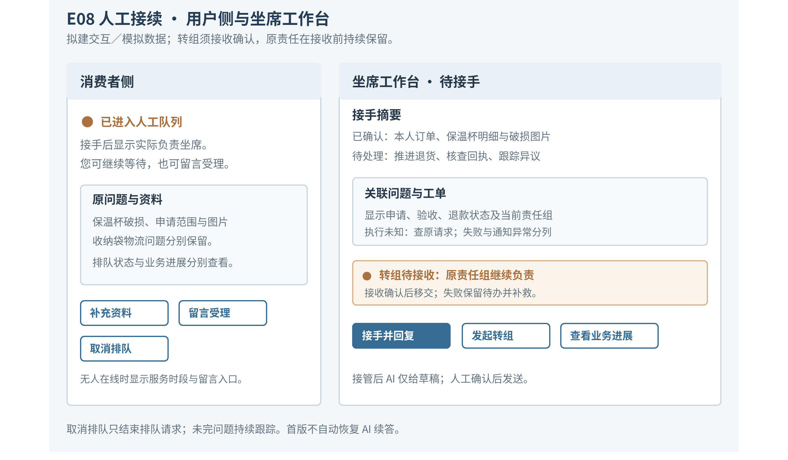

3.6 工单与跨团队办理
覆盖E04—E08。协作工单承接责任，售后申请承接业务诉求，退款执行记录承接具体动作。

3.6.1 关键功能
按物流异常、取消改址核实、换货、缺件补发、验收复核、退款查询、投诉和发票/价保/维修维护模板。模板必须包含该类必要信息、责任组、允许的结论、结果依据和下次反馈；只填写通用标题不算该场景完成受理。
新工单需有效接收回执；创建失败保留当前事项和原责任，界面不显示受理成功。
补件回到原工单并通知责任组；更换商品或诉求须重新确认相关范围。外部任务保留关联标识，进展回写有来源和时间。
完成需记录处理依据、业务回执和通知安排；用户异议重开原工单并保留历史。退款结果未知继续查原请求，不随工单重开重发。

3.6.2 关键配置
模板、责任组、接收与反馈时限、补件通知和升级路径；首版回执模拟，真实回调与重试机制在接入阶段验证。

3.6.3 验收与页面要求
工单列表支持状态、责任和超时筛选，详情区分办理、通知与用户反馈。验收不以“已建单”代替“退款完成”。

3.7 日志、质检与整改
覆盖全部场景，核心运营流程归E09。质检检查整个问题事项及其业务结果。

3.7.1 关键功能
关联原问题、知识版本、查询来源、工具/业务请求、人工参与、状态变化与反馈；附件和敏感字段按权限展示。
根因分为知识、检索/路由、业务查询、办理流程、协作交接和通知；情绪标签只作线索，不代替质量结论。
知识问题进入草稿和回归；流程与接口问题进入对应整改任务，并验证原失败路径。不得用发布一条知识关闭仓库或退款接口故障。
验收保留原问题、修改对象、正反例、实际验证结果和复核人；无结果证据时保持待验证。

3.7.2 关键配置
质检分类、抽检范围、问题等级、整改责任和验收权限；关键操作异常可直接升级。

3.7.3 验收与页面要求
从质检列表进入原会话、申请及回执，再进入整改记录；验证知识错答与查询故障使用不同验收路径。

3.8 服务管理与运营洞察
对应E10，首版提供可追溯的事项看板。

3.8.1 关键功能
展示待处理、待补充、待外部结果、超时、待反馈和有异议事项，支持下钻至责任与原始证据。
服务方式区分AI独立处理、人工协作和人工处理；后台审批、仓库人工验收或财务办理均记人工参与。
问题解决、通知和满意度分别统计；未反馈、未知和处理中单列，详见第五章。
后续集中事件先由主管核实样例与共因，再维护说明、负责人和关联个案；事件恢复后逐案核实结果，不批量标记解决。

3.8.2 关键配置
统计对象、业务范围、时间窗口、超时规则和下钻权限；集中事件自动聚类不纳入首版。

3.8.3 验收与页面要求
看板每张卡片说明数量或比例的口径，按同一窗口可追溯明细；不从未转人工率推算解决率或节省成本。

3.9 评测与发布管理
对应E09，管理知识和接待规则的生效与停用。

3.9.1 关键功能
变更在草稿内准备，测试覆盖正确问法、错误范围、无依据、人工请求、重复受理、未知结果和历史失败问题。
测试结果绑定当前变更版本；修改后原结果失效，失败项修复并复测才能发布。
发布记录包括适用范围、规则有效期、审批及测试证据；正式入口验证新版本命中，再用原问题复验。
错误发布时停用影响范围并保留人工出口；回滚前核对旧规则当前仍有效。已发生业务操作按流水单独核查。

3.9.2 关键配置
发布权限、关键阻断用例、版本生效范围和暂停策略；真实灰度流量与模型评测在后续接入时定义。

3.9.3 验收与页面要求
草稿、测试、发布、停用及整改验收状态可见。首版规则回归只证明固定路径行为，不表述为LLM准确率或真实流量效果。

3.9.4 场景规则配置与实际生效
运营后台新增场景规则列表，按退货退款、仅退款、换货、缺件补发、取消改址及其他服务分别维护：启停、适用范围、材料必填、是否寄回、运费承担、责任组和反馈时限。知识条目只解释规则，不替代办理校验。
配置先保存草稿并验证，再发布新版本。消费者表单、确认前校验和客服办理均读取已发布规则；修改草稿后旧测试失效。已受理申请保留提交时规则快照，后续政策变化不得静默改写原责任或批准方案。
首版不要求拖拽流程画布；以列表和表单提供可验证配置。测试至少覆盖必填材料、无责任组、无效时限、类型不匹配、停用后新申请阻断以及在办事项仍可跟进。

3.10 角色、数据与操作权限
权限设计贯穿所有场景，生产授权与原型角色演示分开验收。

3.10.1 关键功能
消费者仅看本人记录；客服按服务范围处理；知识编辑与发布、业务审批与执行分别授权；管理员维护资源配置。
订单查询、附件读取、操作、搜索和导出遵守一致的数据范围；高服务等级不扩大办理权限。
关键动作记录操作者、对象、依据和结果；对话不收集密码、验证码或完整支付凭证。
真实接入时鉴权和原子数量金额约束在服务端执行，撤权后阻断新操作；提示词与隐藏按钮不能作为安全边界。

3.10.2 关键配置
角色、数据范围、审批发布权限、附件和日志保留要求；多租户后置，真实保留期限由业务与安全责任人确认。

3.10.3 验收与页面要求
首版验证页面角色分工；生产验收另测越权访问、撤权、敏感导出和并发申请。浏览器演示不作为安全验收。

四、业务系统集成

4.1 业务依赖与接口边界
下表描述业务数据契约，未预设供应商接口名称。首版全部由模拟业务服务返回；真实接入需确认鉴权、字段、错误码、时效、回执顺序及操作幂等能力。
系统能力 | 输入与校验 | 结果与客服动作
商品／活动 | 商品、活动、业务时间与数据权限 | 返回属性、实时价格库存或规则版本；无法核实则说明限制
订单／支付 | 本人身份、订单与明细归属 | 分别返回订单与支付状态、来源时间；无权限、未查到、失败不混为未支付
仓储／物流 | 明细包裹关系、包裹或退货标识 | 返回出库、轨迹、收货验收；状态冲突进入核实
售后审批 | 确认的商品、数量、原因、凭证与规则 | 返回受理号、审核、是否寄回、费用与允许动作；剩余数量和可退金额由此核定
退款执行 | 审批引用、核定金额、原请求号与操作授权 | 返回处理中、成功、失败或未知；超时查原请求，不再生成独立退款
协作／通知 | 事项与责任、补件、反馈内容、发送记录 | 接收确认后转移责任；已受理但送达未知与明确失败分别处理

4.2 E05 跨系统状态与动作
业务状态 | 允许推进 | 保留的证据
申请待确认 | 核对商品、数量、原因和规则；可修改或取消 | 预填来源、当前预览，不生成正式申请
确认受理 | 再次校验最新可申请数量金额与已有申请；受理成功后等待审核 | 用户确认、申请号、范围、版本
审核与寄回 | 批准后按处理方案寄回；拒绝则反馈依据或进入复核 | 审批人、结论、寄回要求及运费规则
收货与验收 | 仓库收货后验收；异常转补件或复核，符合批准条件再推进退款 | 收货和验收分别回传
退款执行 | 校验有效审批与可退金额，用原请求提交或查询 | 原请求、金额来源、业务流水及执行状态
未知／冲突 | 保持处理中责任和额度占用，查询原流水并升级核实 | 查询时间、未知原因、下一次反馈
渠道成功／用户异议 | 展示渠道回执、通知用户；用户称未到账则继续原事项复核 | 业务回执、通知状态、用户反馈分别记录
首版模拟服务按同一请求串行保存结果并校验剩余额度；生产服务须保证校验与占用原子完成，防止并发超量或超额。重复、乱序及冲突回执按对象与请求归属处理，不通过重新点击“完成”覆盖。

五、运营验证与效果口径

5.1 指标定义
统计以问题事项为单位，同一事项跨会话不重复计数。固定同一受理时间队列和观察截止点，展示统计范围、观察窗口、有效总数与待观察数量；演示数据仅说明计算和追溯方法，不是经营结果。
指标 | 计算与判定 | 需单列的样本
有效问题数 | 去除测试、垃圾和纯寒暄；保留真实业务诉求，去重规则可追溯 | 无法关联的跨渠道记录不强行合并
解决率 | 截至观察点有对应解决证据且无未结异议的事项数÷同批有效问题总数 | 待确认、处理中、结果未知均在总数内且单列，不算成功；未反馈且无符合该诉求的其他解决证据时不算成功；窗口未成熟队列另展示
AI独立解决率 | 同批已解决且无实质人工核实或办理的事项数÷同批有效问题总数 | 人工审批、仓库人工验收、财务办理均排除分子；事后抽样质检不算参与办理；未转人工不等于解决
知识回答合格率 | 抽检中依据有效、范围适用且表达正确的回答数÷可判定抽检回答数 | 不可判定与抽样范围单列；合格回答不自动算用户问题解决
人工响应时长 | 从用户请求人工至实际接手后的首次有效回复；纯排队提示不结束计时 | 未响应和超时数量单列，转派不重置首次等待
事项处理时长 | 首次受理至有依据办结，重开保留原起点并记录重开段 | 未完事项展示当前已等待时长，外部等待与补件时间分别记录
满意度 | 按明确量表的有效反馈统计，并同时展示反馈率 | 未反馈不计为满意；质检分数、情绪标签不代替用户评分
重复咨询／成本 | 同一事项再次求助与返工可追溯；真实成本须汇总模型、平台及服务人力后按同范围解决量计算 | 首版无真实成本和效果基线，不推算节省比例
解决证据按诉求定义：知识答复先记已答复/待确认，明确已解决反馈或人工复核的实际完成证据才记解决；查询须有对应诉求的有效结果。取消需变更回执，退款需原执行结果且无未结异议；换货补发仅受理或待履约不算解决。用户沉默、普通致谢和建单均不自动生成解决反馈。人工核实、审批、验收和财务办理都使该事项排除在AI独立解决分子外。

5.2 演示流程与验收证据
演示链 | 操作顺序 | 观察结果
A 选购、活动与正常物流 | 确认用途→属性答复→本人优惠资格→订单与包裹查询→用户反馈 | 有依据的答复与具体资格原因；正常在途不误升单；未反馈不计解决
B 商品级退货退款 | 破损保温杯→选择一件→预览确认→审核→寄回→验收→模拟退款→通知与反馈 | 收纳袋不受影响；申请、验收、执行与反馈独立；退款未知保留原请求和责任
C 知识与质量运营 | 错误售后规则→原问题与版本→根因→修订→正反例测试→发布→原问题复验 | 失败不能发布；入口命中新规则；接口故障另走业务修复验收
D 取消与改址 | 待发货订单→预览改址→确认与回执；另一订单取消→独立退款查询 | 提交前状态改变阻断；取消成功不等于退款成功；无寄回节点
E 换货与补发 | 明确服务类型→目标规格或缺失内容→预览确认→补件/审核→待履约协调 | 不同字段、责任和进度；不误建退款；受理不等于已发出
F 多诉求与异常恢复 | 清洗方法＋包裹未到→分别回答/查询；退货验收异常→补件复核→恢复退款 | 不整句转人工；原申请继续办理，不靠改标签假完成
G 场景配置与其他服务 | 修改材料/责任规则→验证发布→新申请；发票/价保/维修分类受理 | 实际表单与校验改变；原申请保留快照；服务受理不虚构执行

5.3 关键异常与发布阻断
验证场景 | 预期结果
寒暄、致谢、明确转人工 | 不误建知识缺口；人工请求不被表单或机器人拦截
错商品规则、历史订单规则不可查 | 不套用当前或他商品规则，保留人工核实
未查到、查询失败、结果未知 | 分别展示，不变成未支付或业务成功
分包在途与签收未收到 | 前者解释分包，后者调查；不一律认定漏发或直接退款
申请取消、重复确认、另一包裹仍在途 | 取消预览不建单；撤回需业务回执，未知不释放额度；重复继续原记录；仅处理确认的商品
额度变化、已有申请、退款超时 | 提交前复查；冲突重新确认；未知占用且查原请求，不重复办理；执行失败不自动释放申请占用
审核拒绝、验收异常、退款失败 | 提供依据和后续路径；不能跳转成功
无坐席、转派未接收、建单失败 | 说明真实状态，原责任继续跟进并可升级
离开后补件、已完成事项关闭、处理后异议 | 原事项接续，不改坏完成记录；重开不自动重做业务动作
通知明确失败或送达未知 | 失败有补救责任；未知查原发送记录；业务状态保持不变
知识修订后测试失败、发布后错答 | 不发布失败版本；停用并核对受影响范围和原问题
重复回执、过期回执、后台人工参与 | 无重复执行、无状态倒退，人工参与不能算AI独立解决
未出库预览后已出库、已取消再次改址 | 重新校验并阻断；保留原状态与人工出口，不生成变更成功
换货／补发缺关键字段或另包仍在途 | 按类型澄清；正常在途不自动补发；不创建退货退款记录
验收待复核后补件复核通过 | 记录复核依据，恢复可退款；重复复核不重复建立退款
已答复未反馈、已受理待履约 | 单列待确认或办理中，不纳入AI独立解决分子
配置发布、在办申请和客服预填 | 新规则真正参与校验；在办保留旧快照；客服仅发草稿，用户确认才受理
越权展示、重复办理、虚构业务成功、明确人工请求被阻断、关键未完事项无责任人属于发布阻断项。实际服务时限、质量阈值和统计目标须由业务批准后配置，不在作品中伪造数值。

5.4 验证状态与待验证项
本版先修订需求和产品设计，再按该基线修改代码。仓库基线 eacb812 已包含电商商品包裹、退货验收、模拟退款、人工交接与指标基础；本次补充售前、订单变更、分类售后、多诉求、复核恢复和场景配置。实际完成项、自动化测试与浏览器验证结果单独记录在代码交付包的“V2场景验收记录”，未验证项不得写成已通过。
V2代码交付使用独立的场景运行模块 src/v2 和新版默认入口，沿用三端角色分工与订单、商品、包裹、事项、申请、执行记录等对象关系。原版本源码保留，应用改动包时将原入口备份为 ecommerce-v1.html。V2使用独立本地存储，不自动迁移或覆盖旧会话；本次测试针对V2，不代表旧版本全部测试或生产接入验收通过。
真实LLM/RAG效果、外部接口、真实资金操作、身份权限、多人并发、真实通知与移动设备表现需单独验证。业务规模、解决率、满意度和成本改善没有本项目实测数据，不填写上线成效。

5.5 实施依赖与取舍
实施顺序：先明确首版场景、状态和责任，再补齐取消改址、分类售后、物流分流和复核恢复，最后验证配置生效与指标。保留三端、订单商品和协作对象，不为扩展场景重建完整商城。真实接入前另确认商家规则、动作权限、人工时段、回执可靠性和统计口径，依赖未具备时保持明确受理，不显示虚构成功。

六、资料来源与交互参考

6.1 电商业务设计参考
以下公开资料用于核对取消、退货、退款和换货的业务区分。来源平台的具体地域、费用、套餐和规则不直接作为本方案政策。核验日期：2026-10-05。
Shopify：Creating returns and exchanges
Shopify：Refunding orders
Shopify：Canceling orders

6.2 外部课程案例来源
yang：游戏客服方案课程案例
二晏：社交娱乐客服方案课程案例
下列图片来自上述外部课程案例，只用于观察配置与交互位置，非本项目电商原型运行截图，也不作为本项目实现、上线效果或验收证据。图中的参数、账号服务、渠道、数据和模型设置属于来源案例；商品级售后及人工接续页面以第三章设计为准。

6.3 外部界面参考

6.3.1 接入配置参考
API接入密钥管理界面。来源：二晏课程案例；用于观察配置位置，不提供本项目接入凭证。
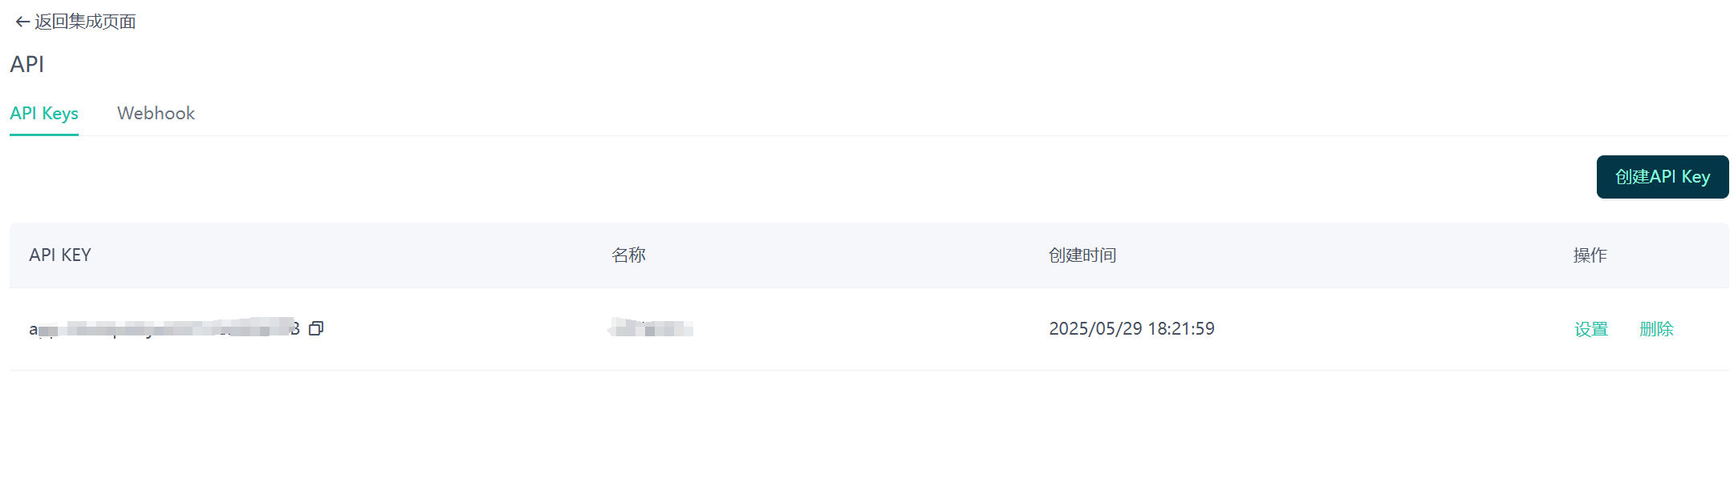
Web气泡嵌入配置界面。来源：二晏课程案例；真实网页接入属于后续能力。
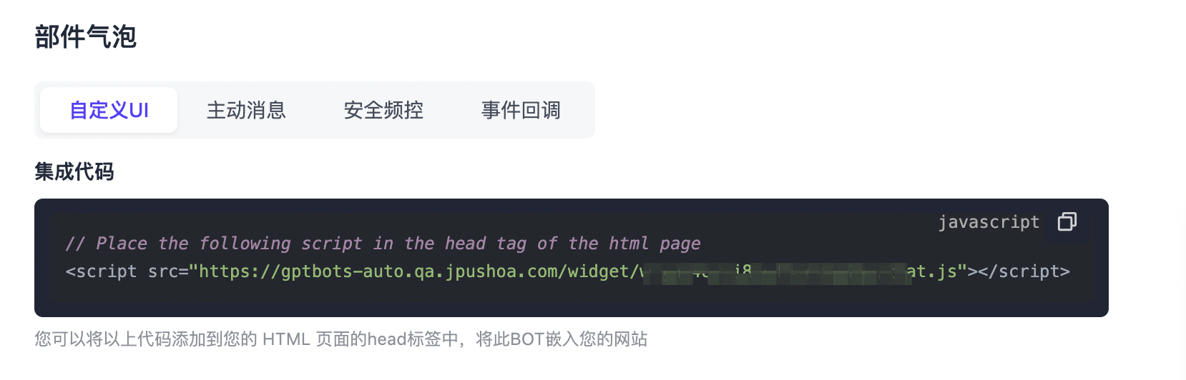

6.3.2 对话与分流参考
问题类别澄清与分流界面。来源：yang课程案例。
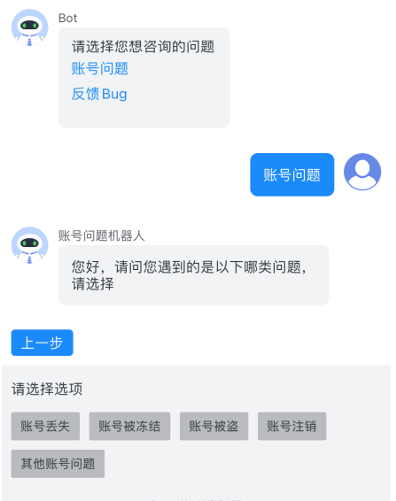
意图分支节点配置界面。来源：二晏课程案例；模型与参数是来源设置。
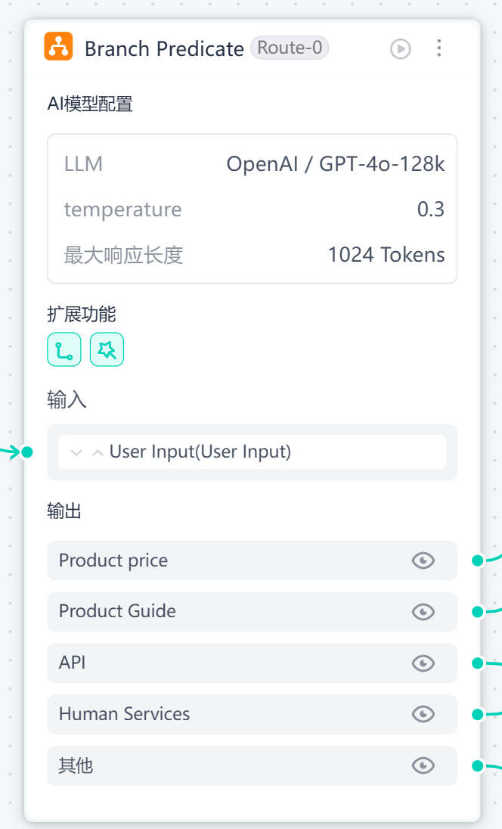

6.3.3 知识配置参考
FAQ列表与分类管理界面。来源：yang课程案例。
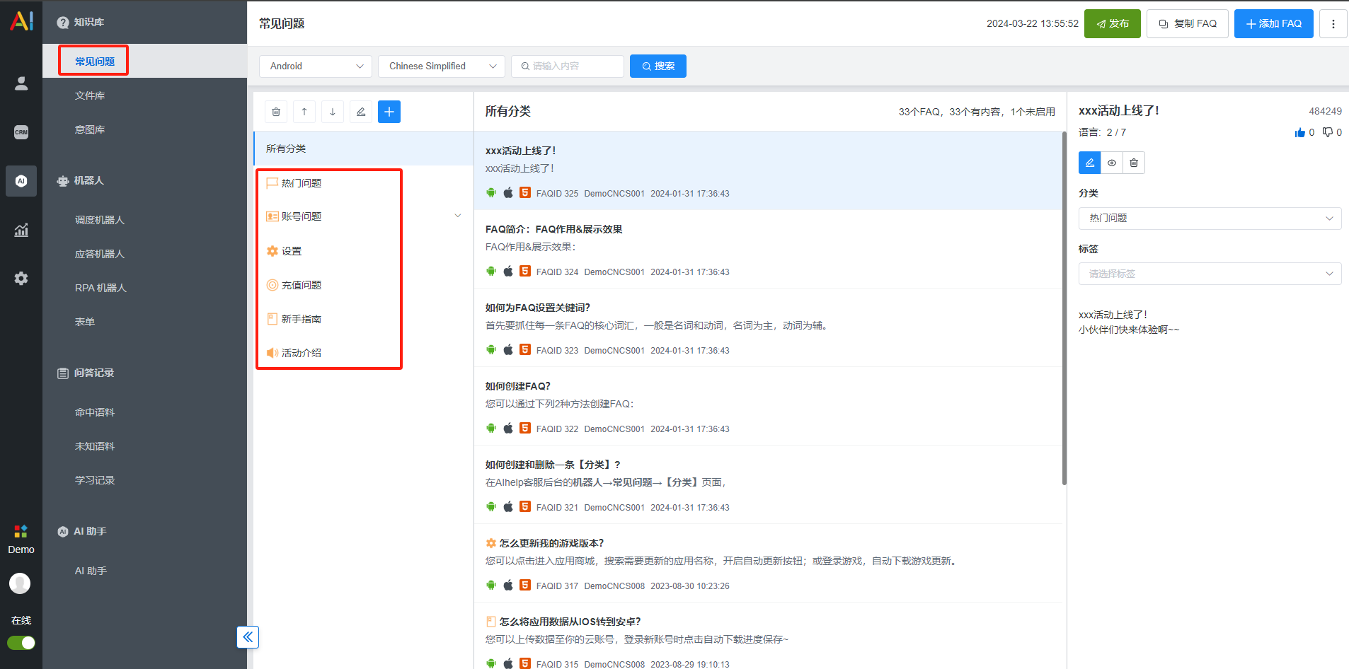
Q&A维护界面。来源：yang课程案例。
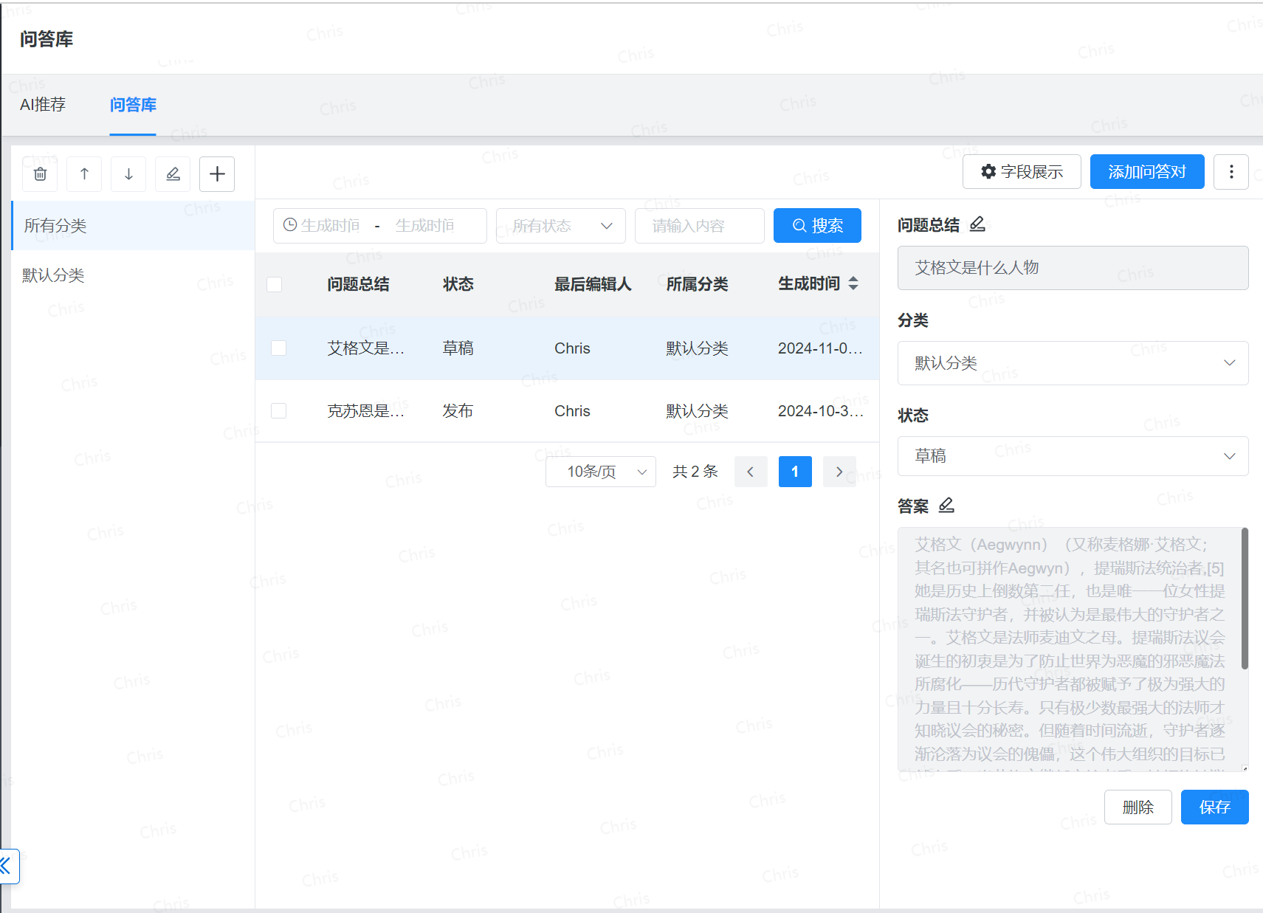
知识文档创建入口。来源：yang课程案例。
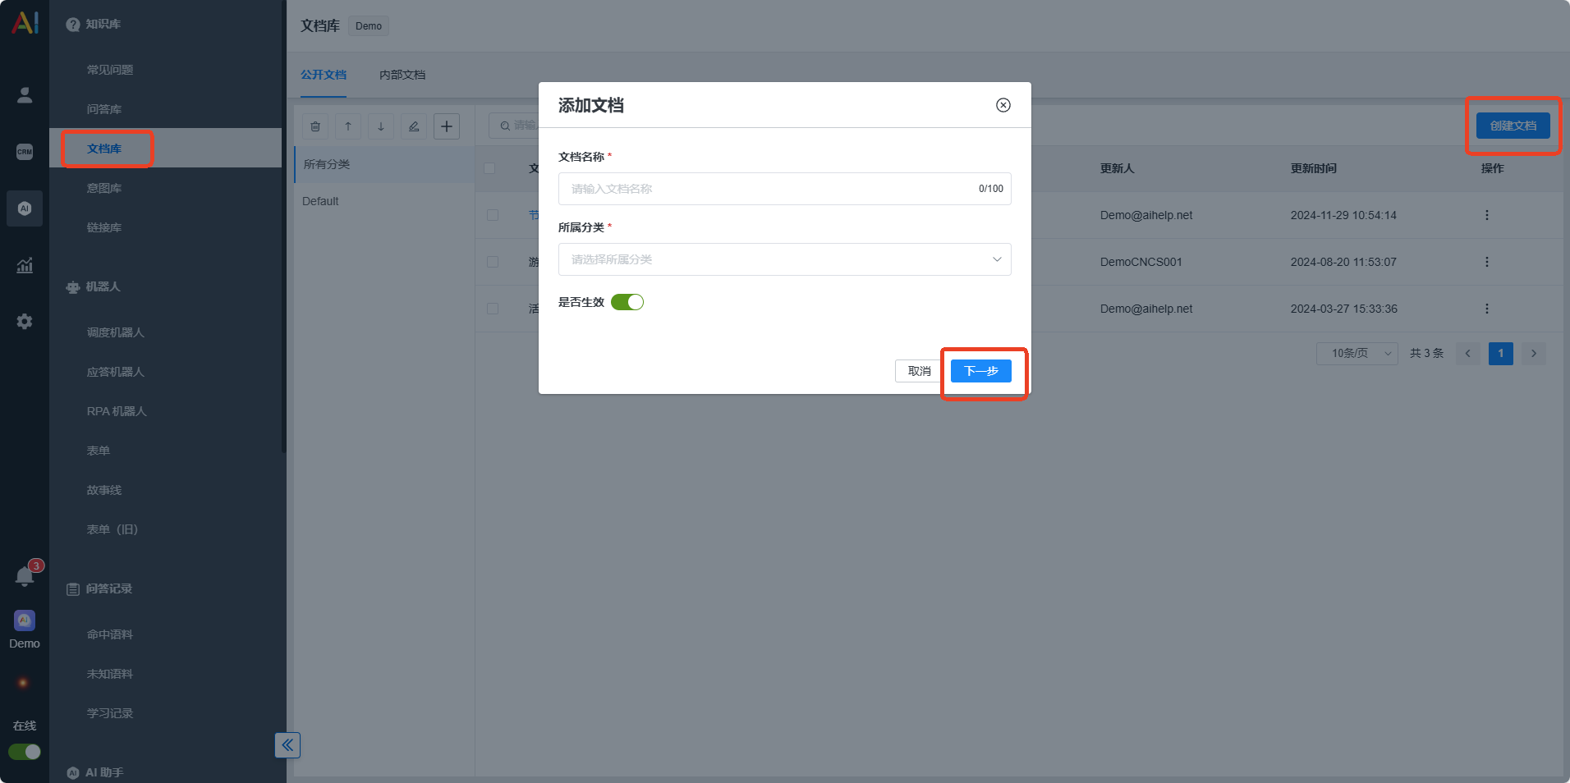
闲聊回复配置界面。来源：yang课程案例。
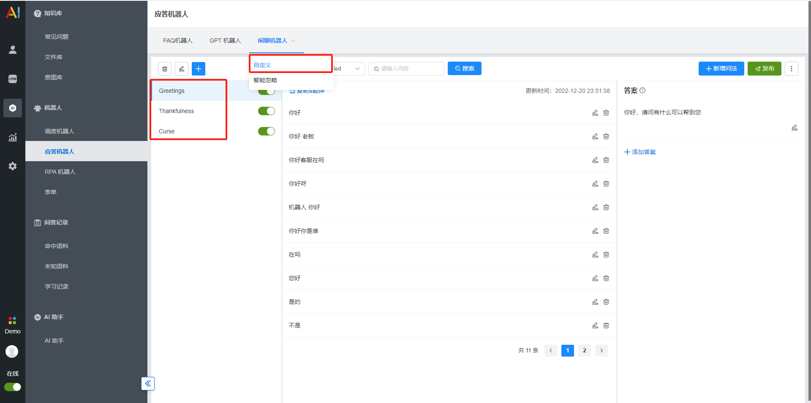
多语言术语维护界面。来源：yang课程案例；多语言不纳入首版。
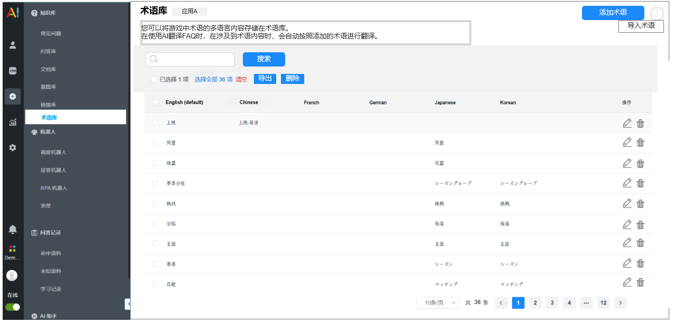
知识文档管理列表。来源：二晏课程案例。
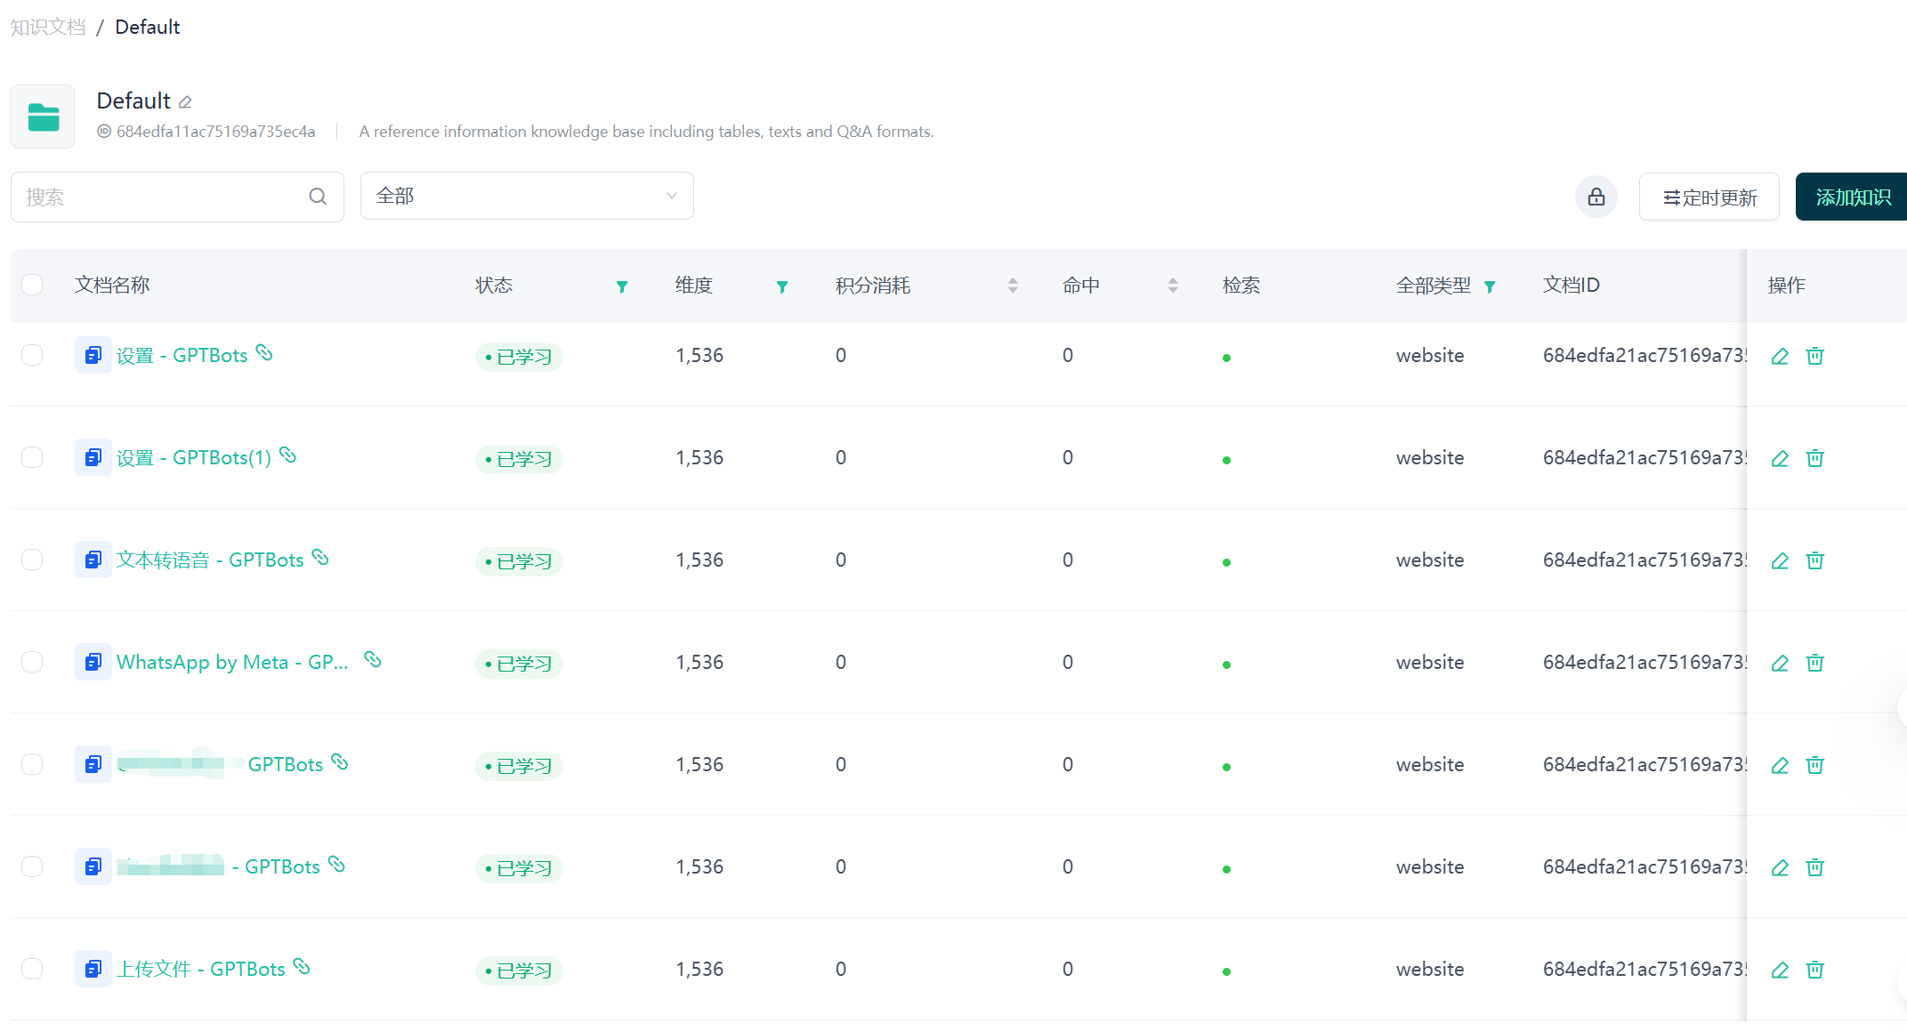
知识来源定时更新配置。来源：二晏课程案例；自动采集不纳入首版。
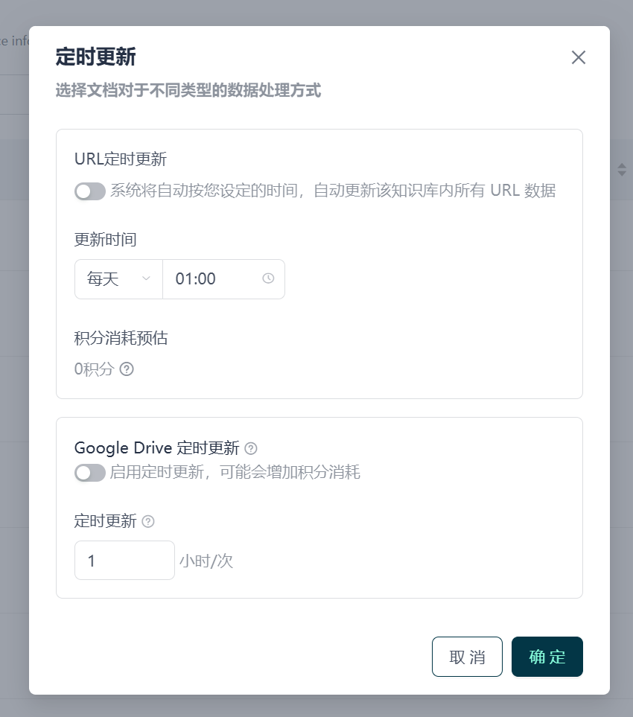
知识协作者权限配置。来源：二晏课程案例；不能作为本项目生产权限证据。
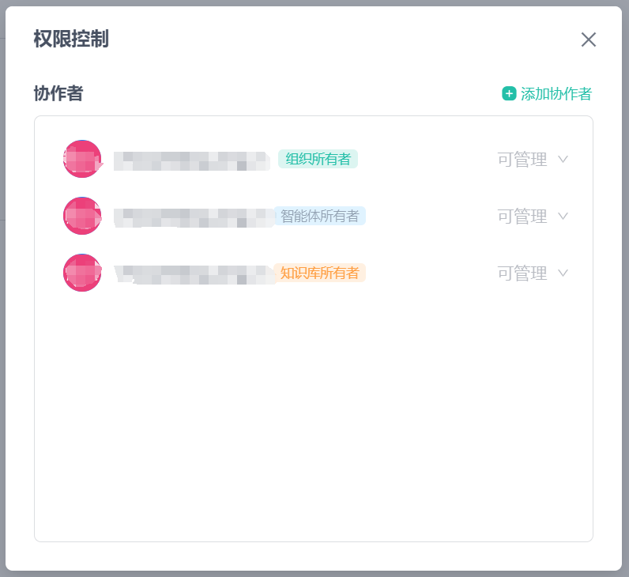
检索、重排与召回参数配置。来源：二晏课程案例；真实RAG属于后续接入。
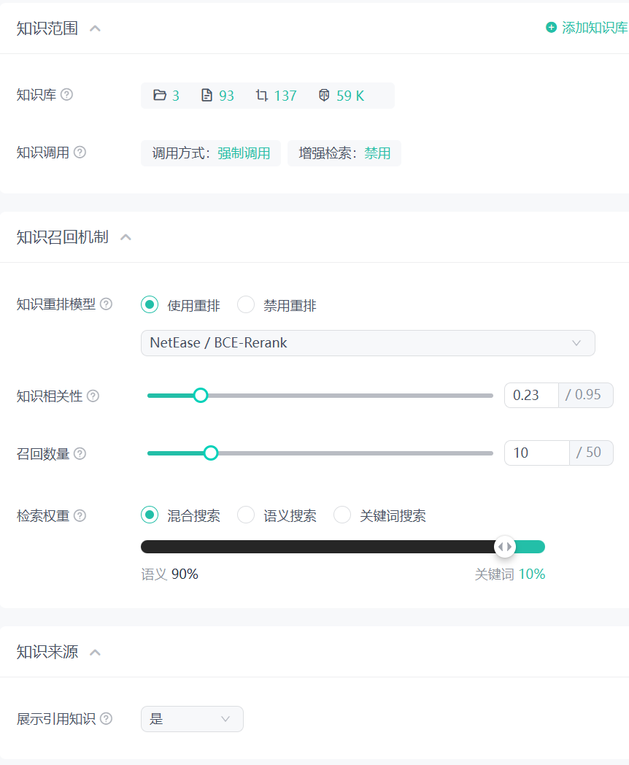
增强检索机制示意。来源：二晏课程案例；用于理解检索设计，不代表现有原型实现。
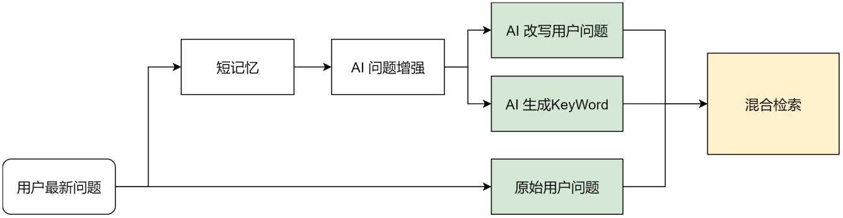

6.3.4 流程配置参考
工作流列表与场景入口。来源：yang课程案例。
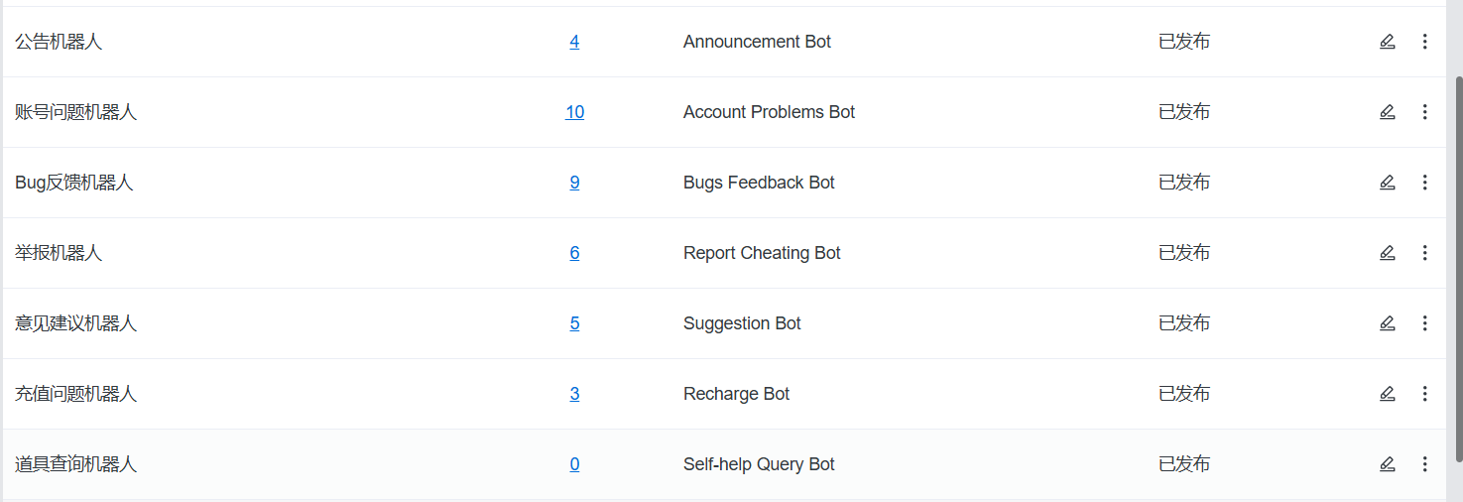
触发问题与相似问法配置。来源：yang课程案例。
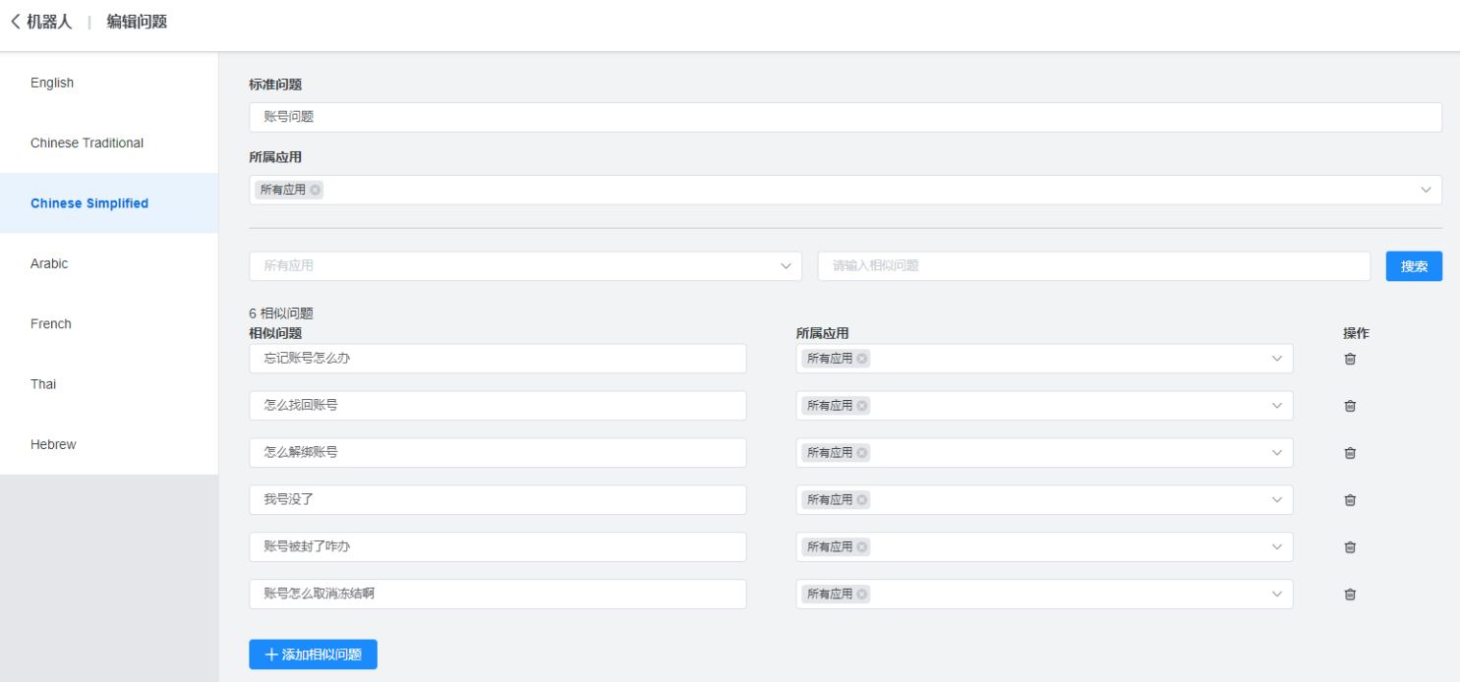
账号服务工作流编排示例。来源：yang课程案例；仅参考编排方式，账号业务不纳入电商首版。
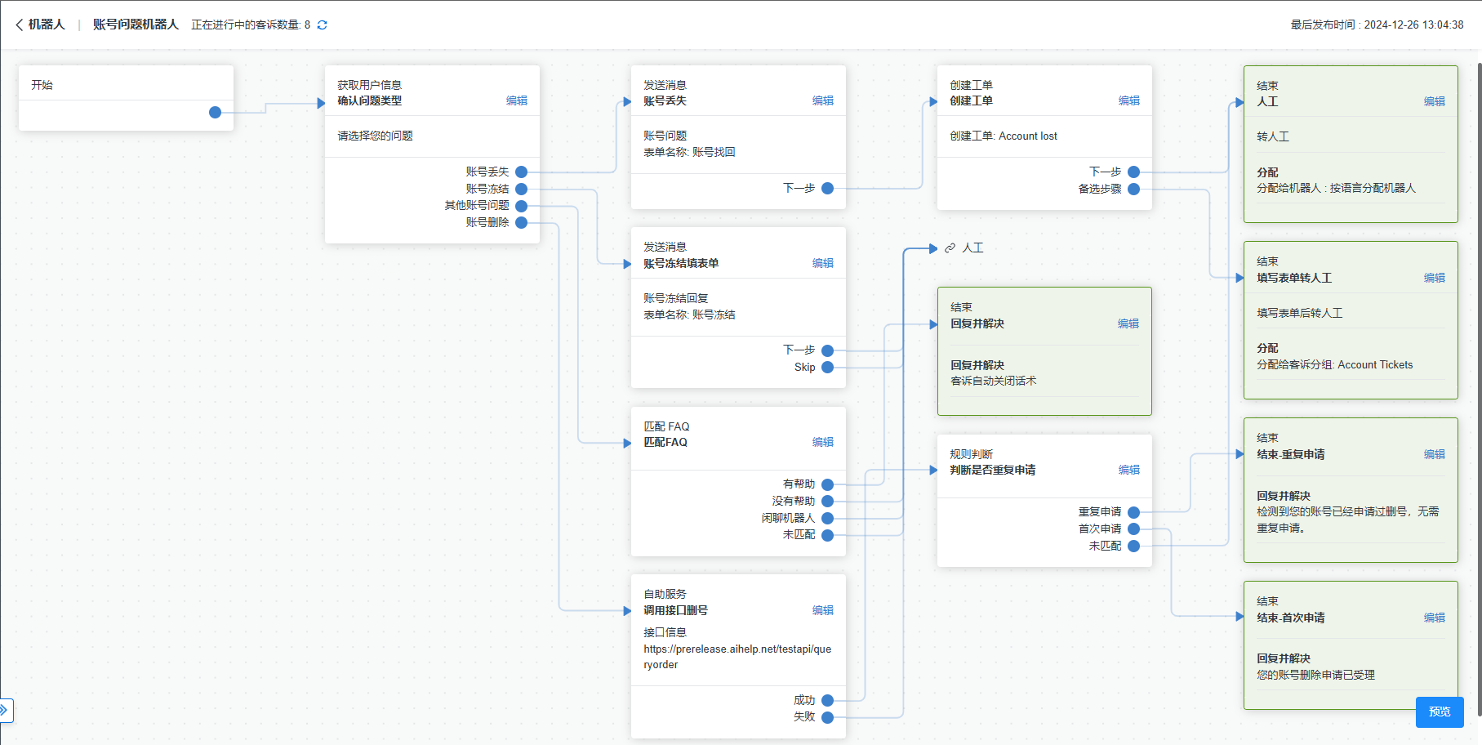
工作流节点菜单。来源：yang课程案例。
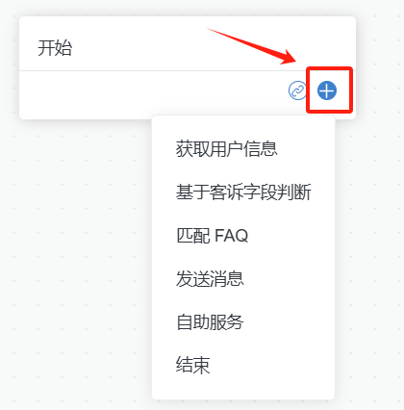
流智能体编排画布。来源：二晏课程案例。
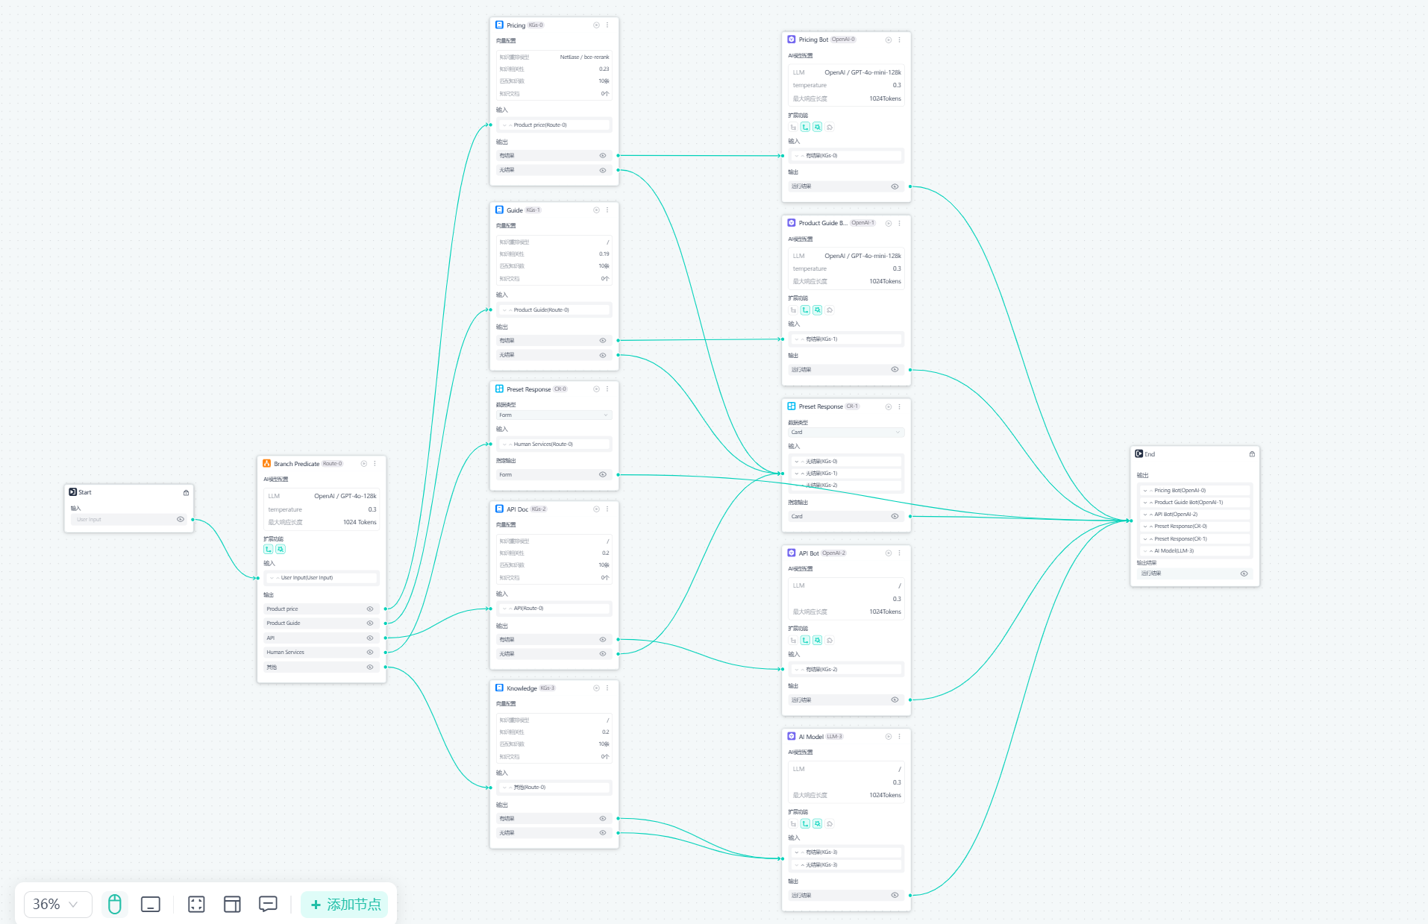
表单卡片字段编辑。来源：二晏课程案例。
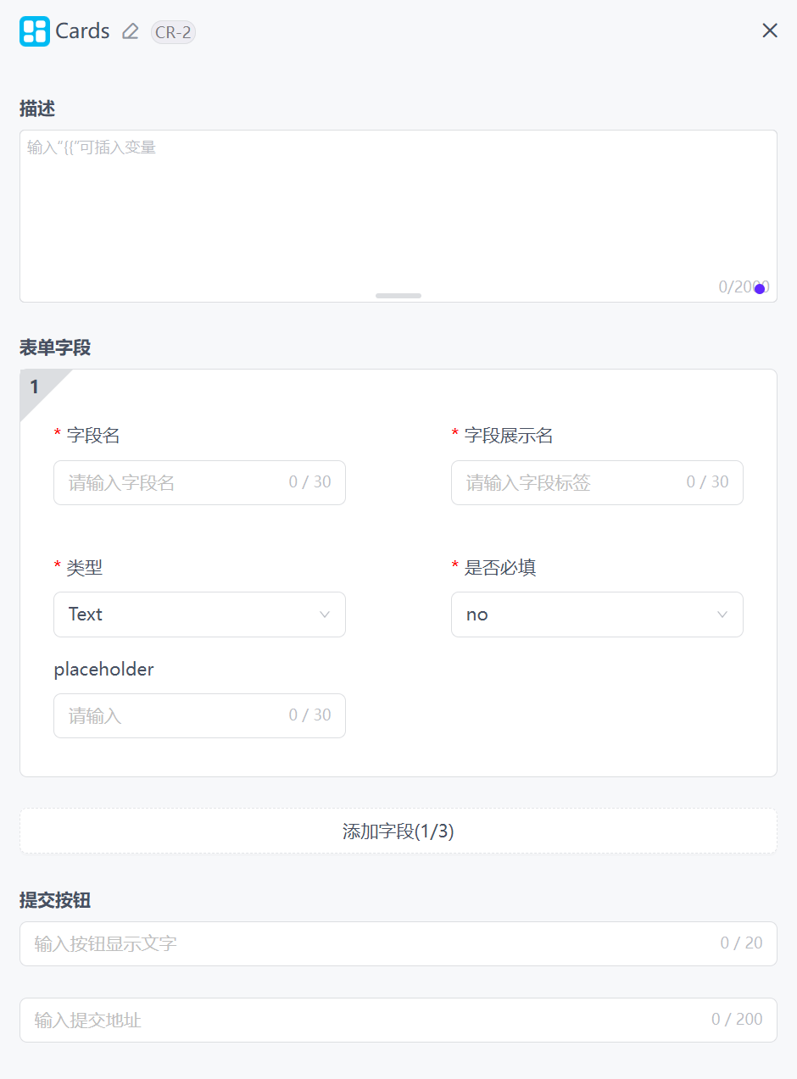

6.3.5 人工接续参考
转人工配置界面。来源：二晏课程案例；接管与责任规则以本方案为准。
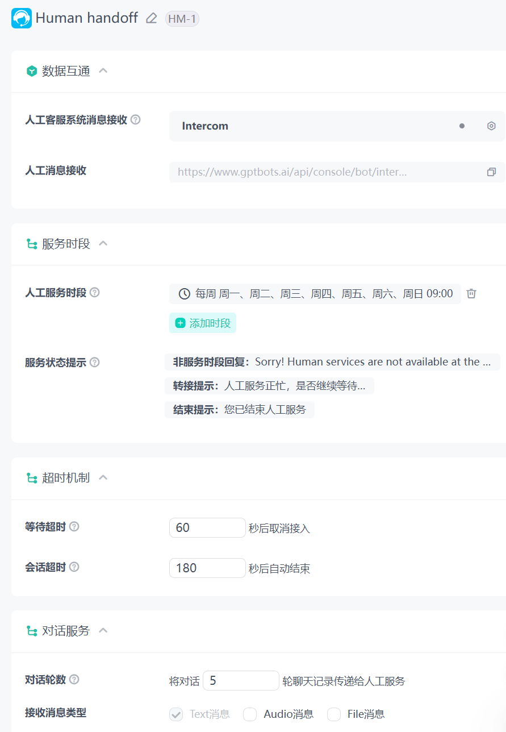

6.3.6 工单配置参考
工单状态配置界面。来源：yang课程案例；状态名称不直接映射本方案业务结果。
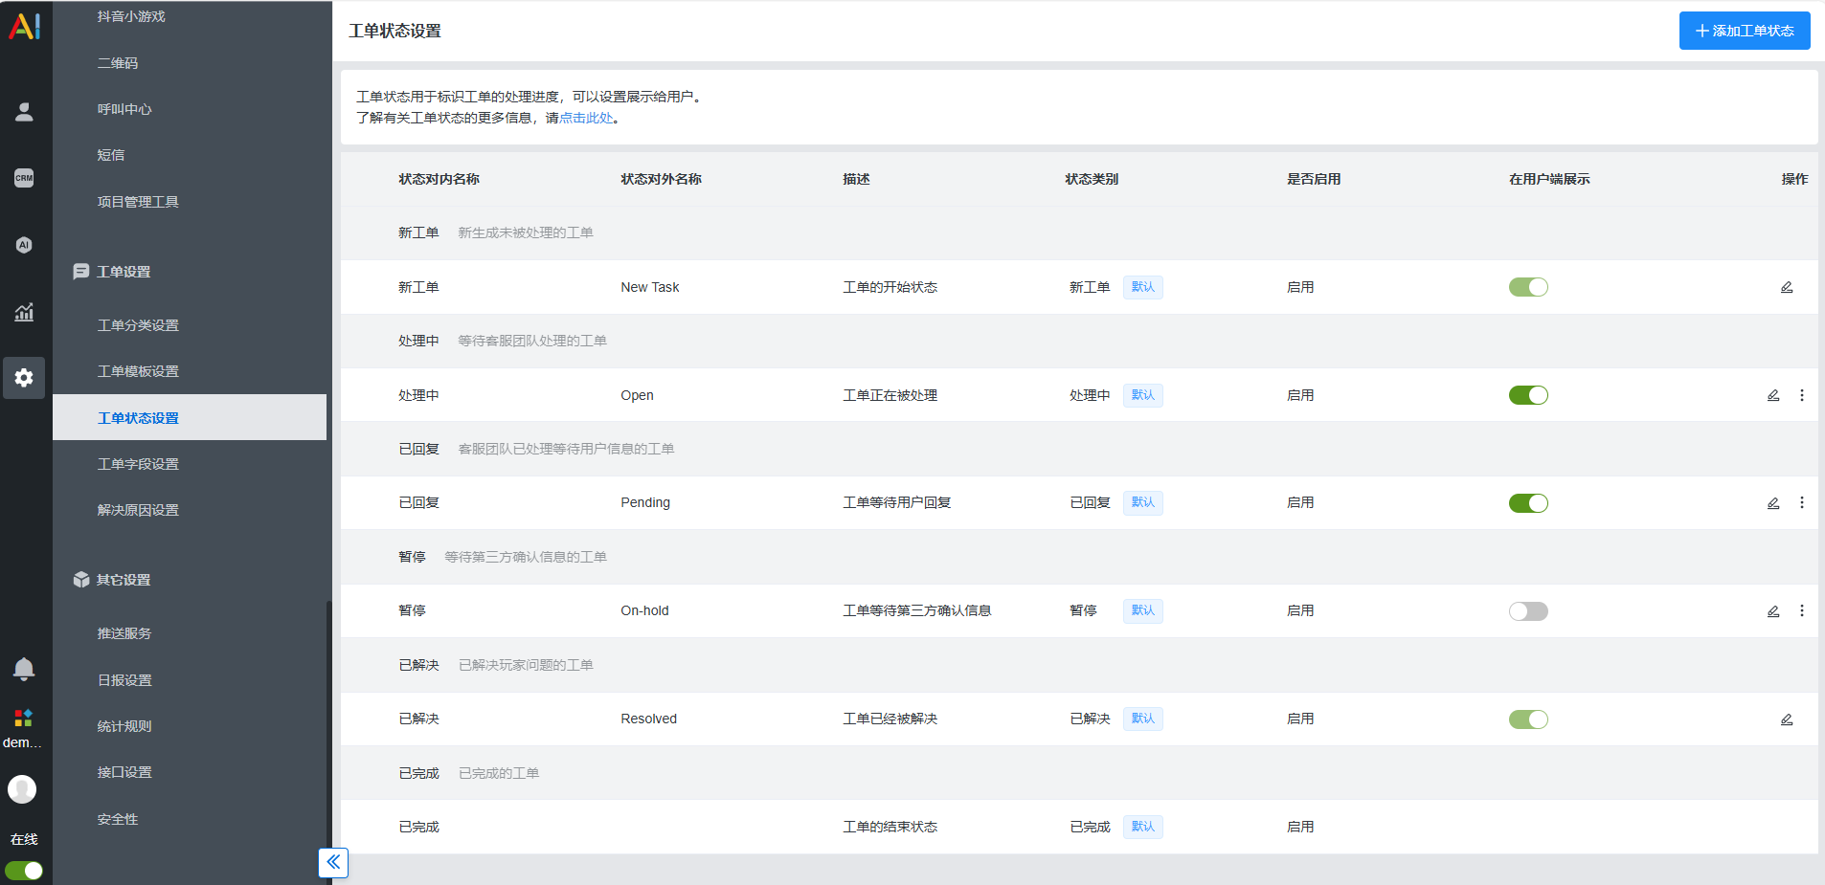

6.3.7 日志与质检参考
会话日志列表。来源：二晏课程案例。
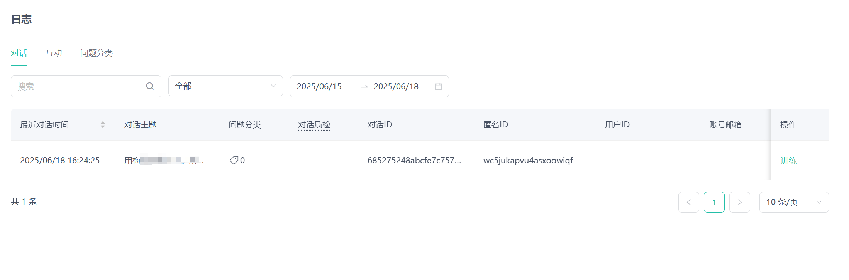
Q&A修正界面。来源：二晏课程案例。
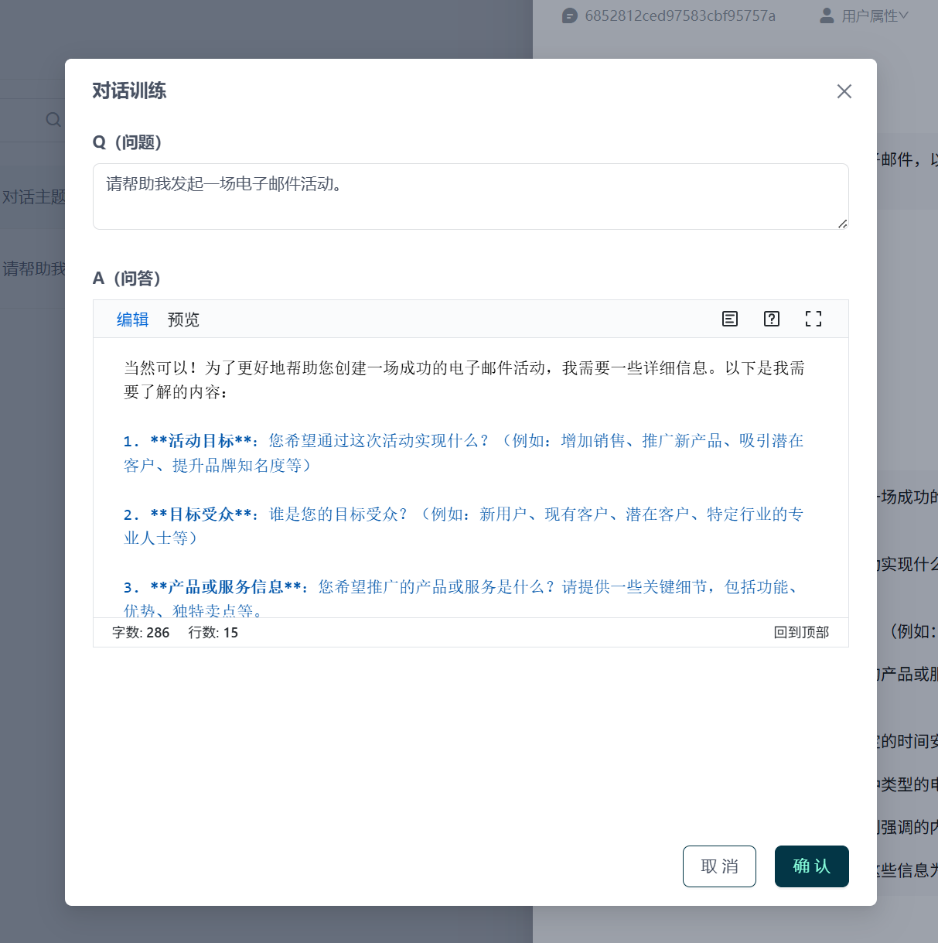
单条对话质检标注。来源：二晏课程案例；本方案验收以完整问题事项为单位。
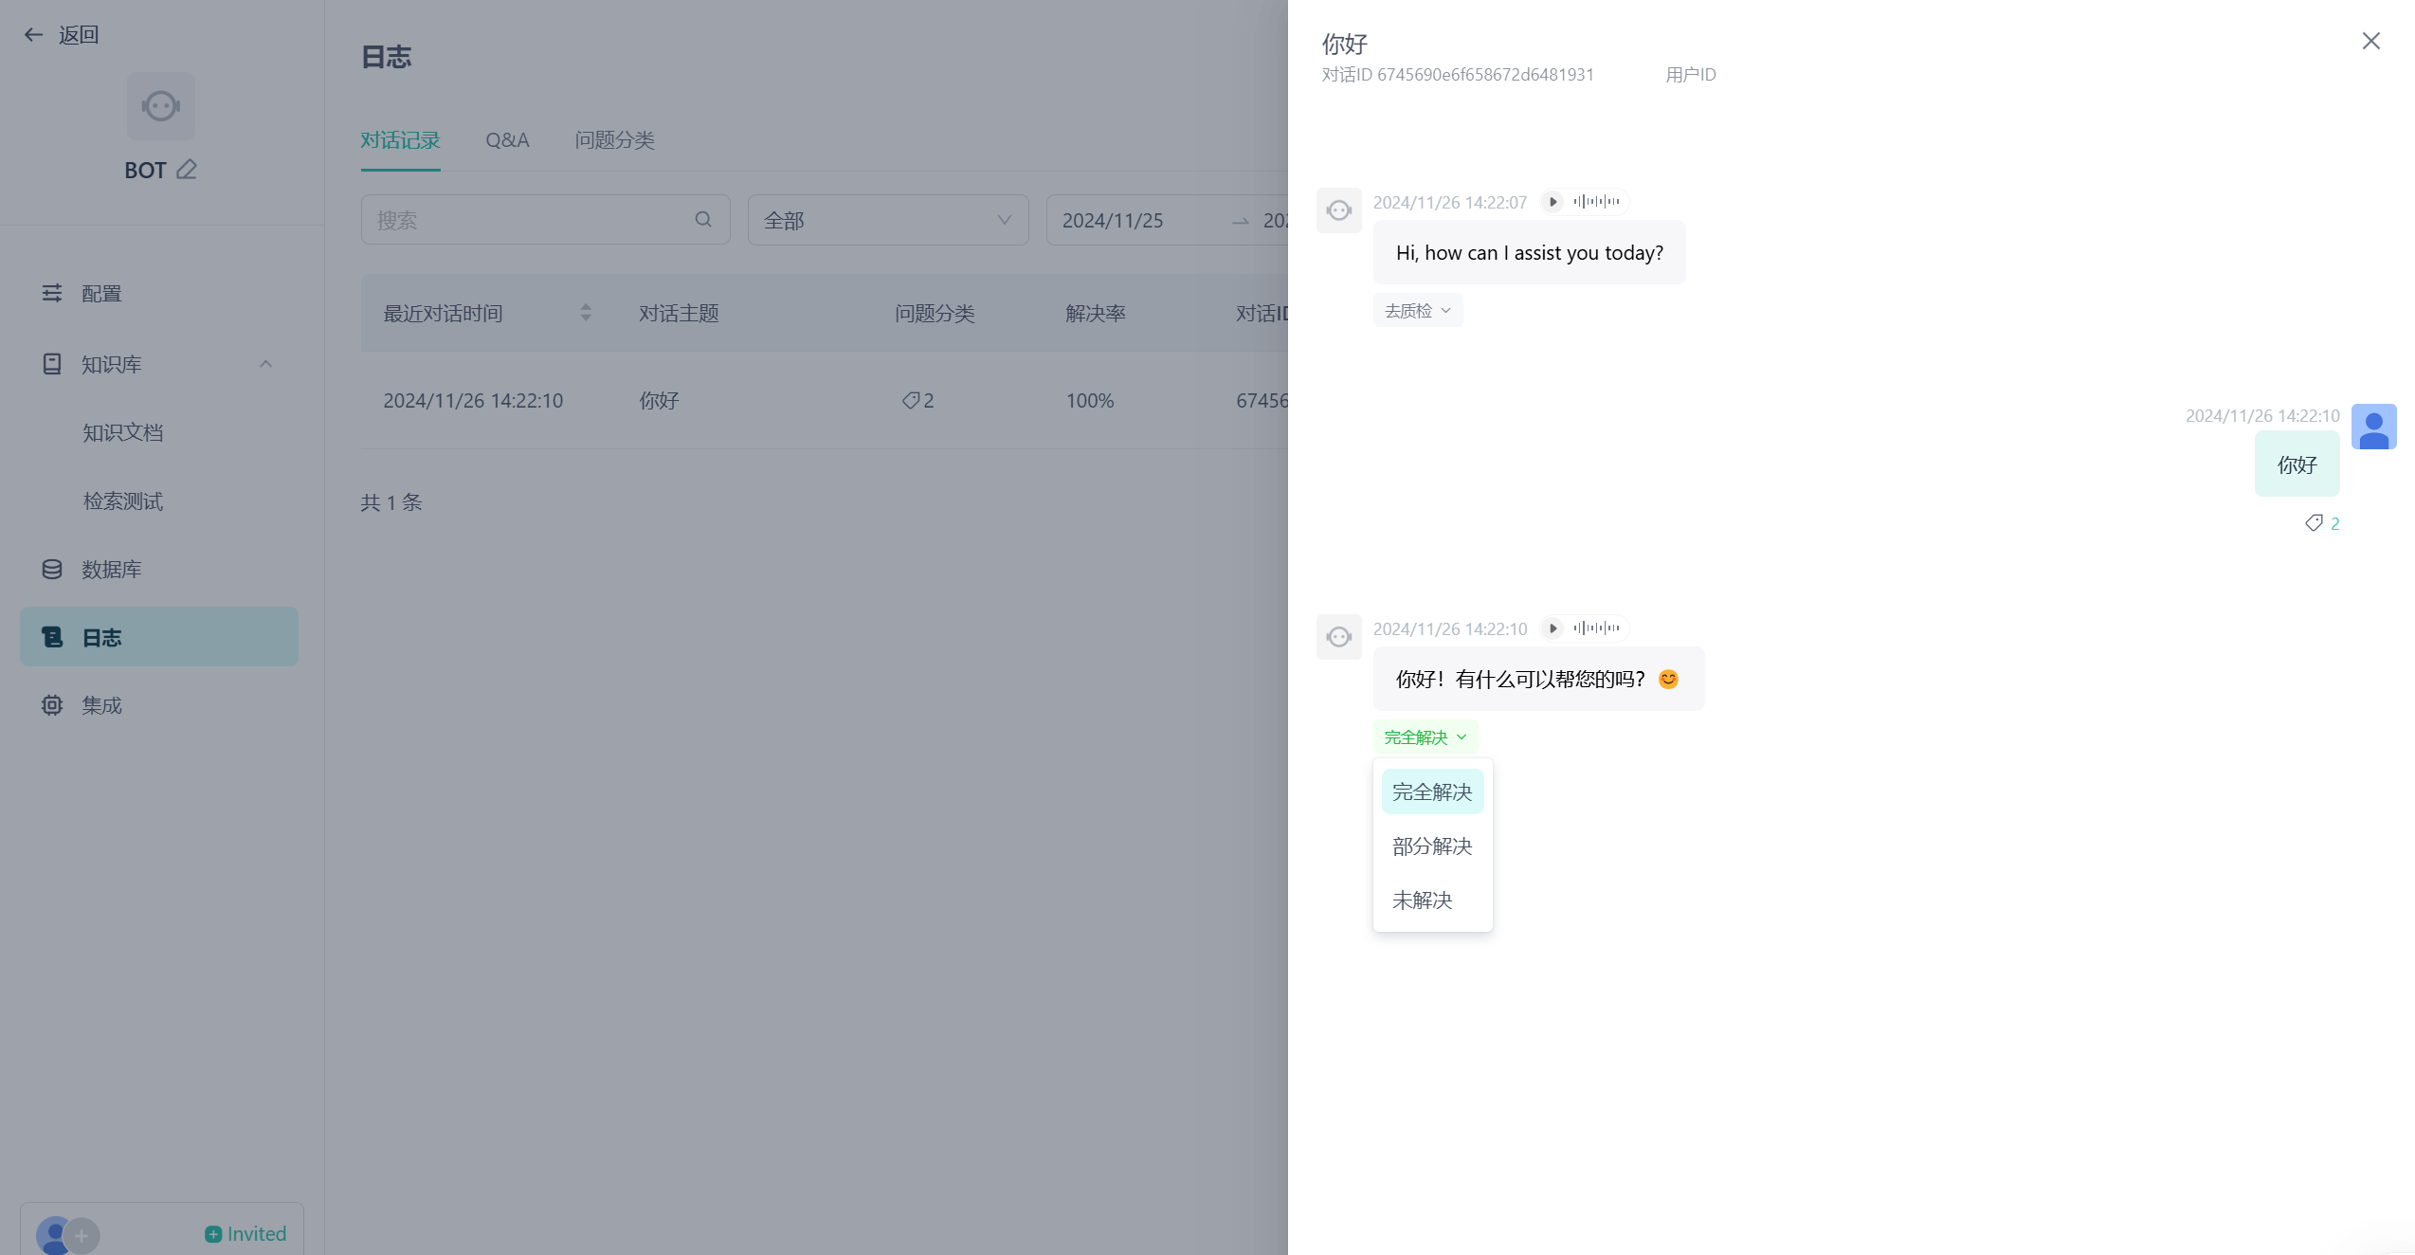
问题分类管理界面。来源：二晏课程案例。
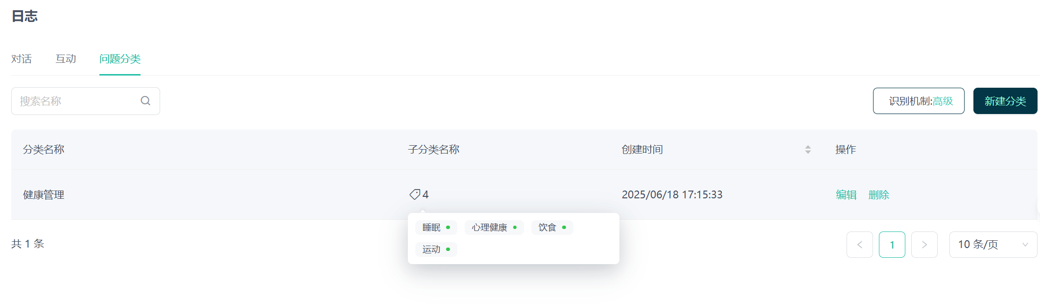

6.3.8 看板参考
实时洞察空态。来源：二晏课程案例。
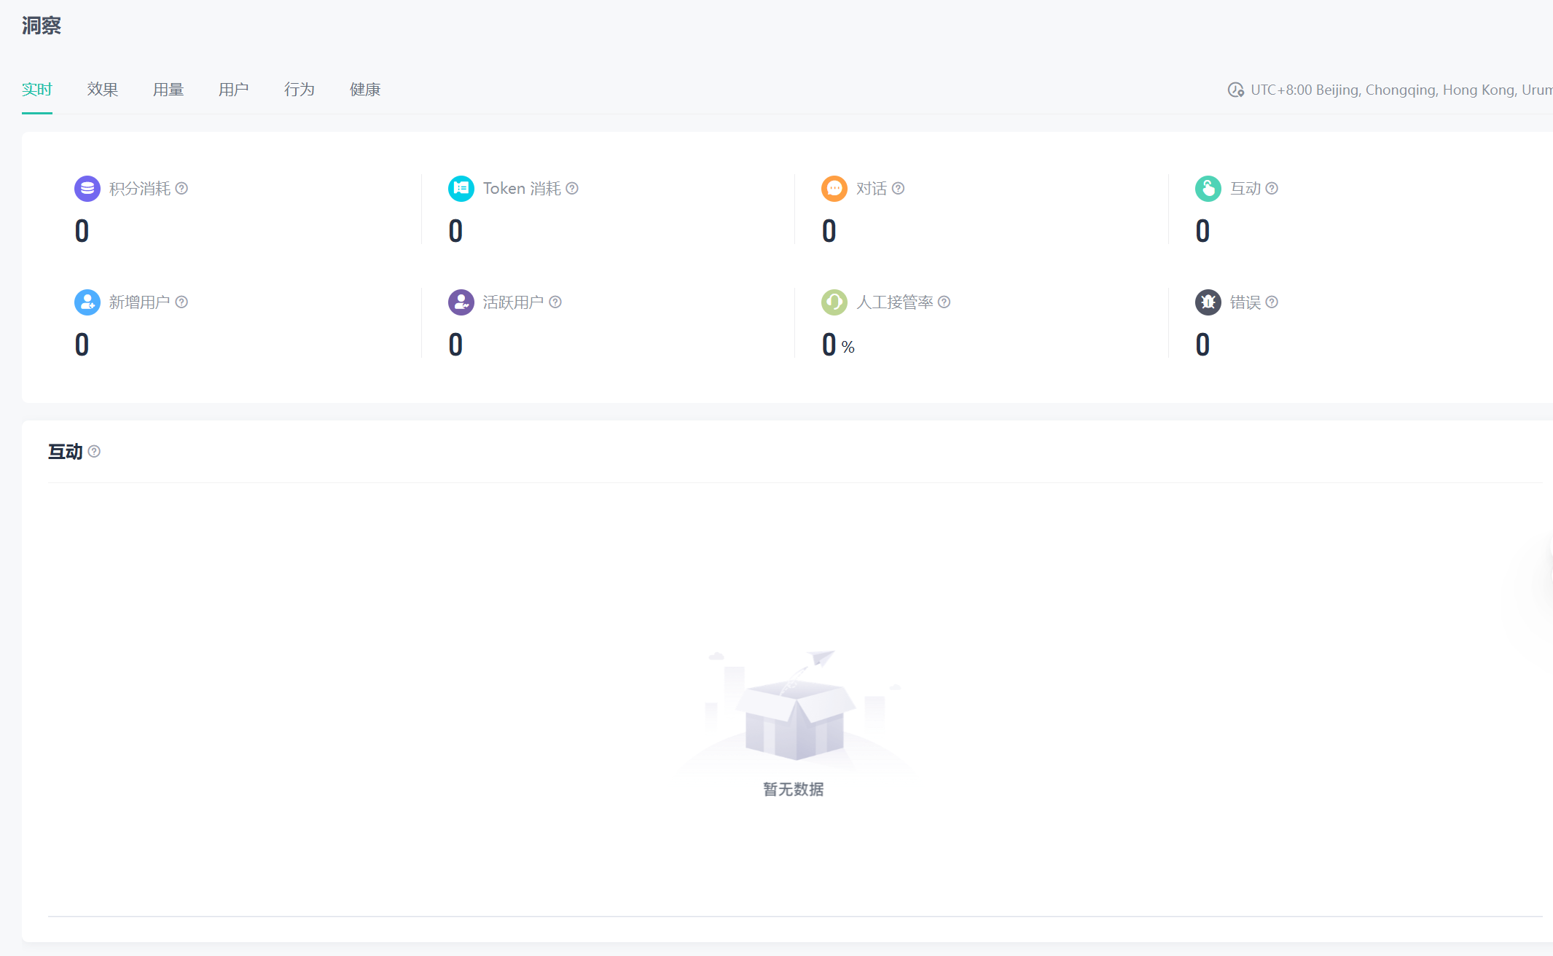
效果指标面板。来源：二晏课程案例；图中数值不是本项目结果。
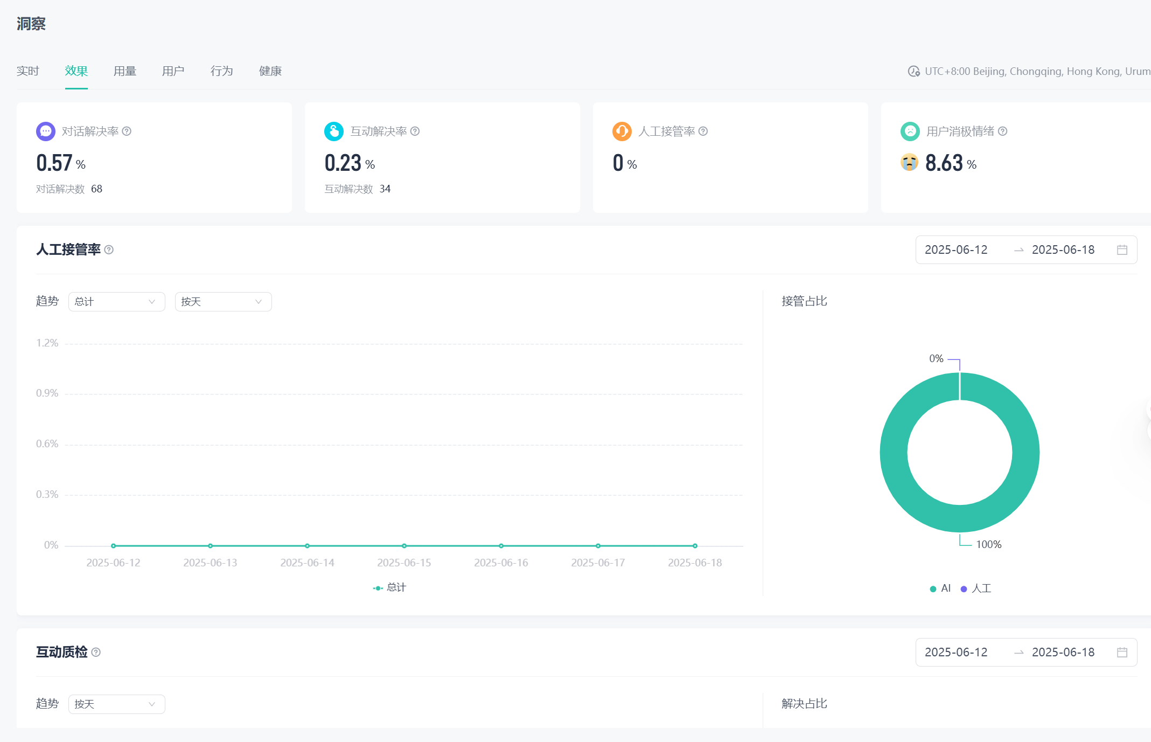
AI用量面板。来源：二晏课程案例；积分不直接等同货币成本。
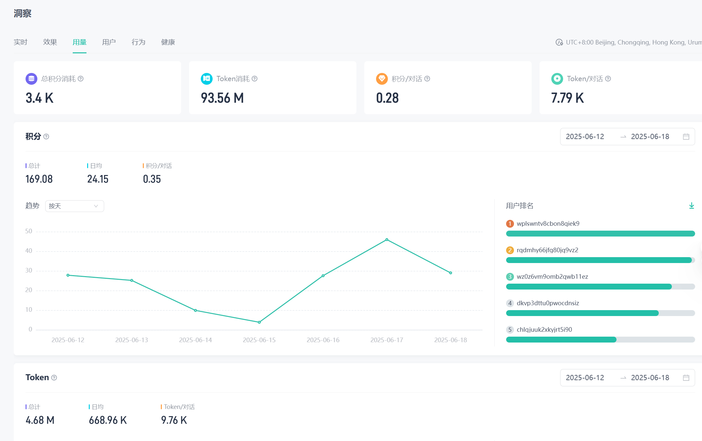
服务行为面板。来源：二晏课程案例；累计与所选期间统计分别解释。
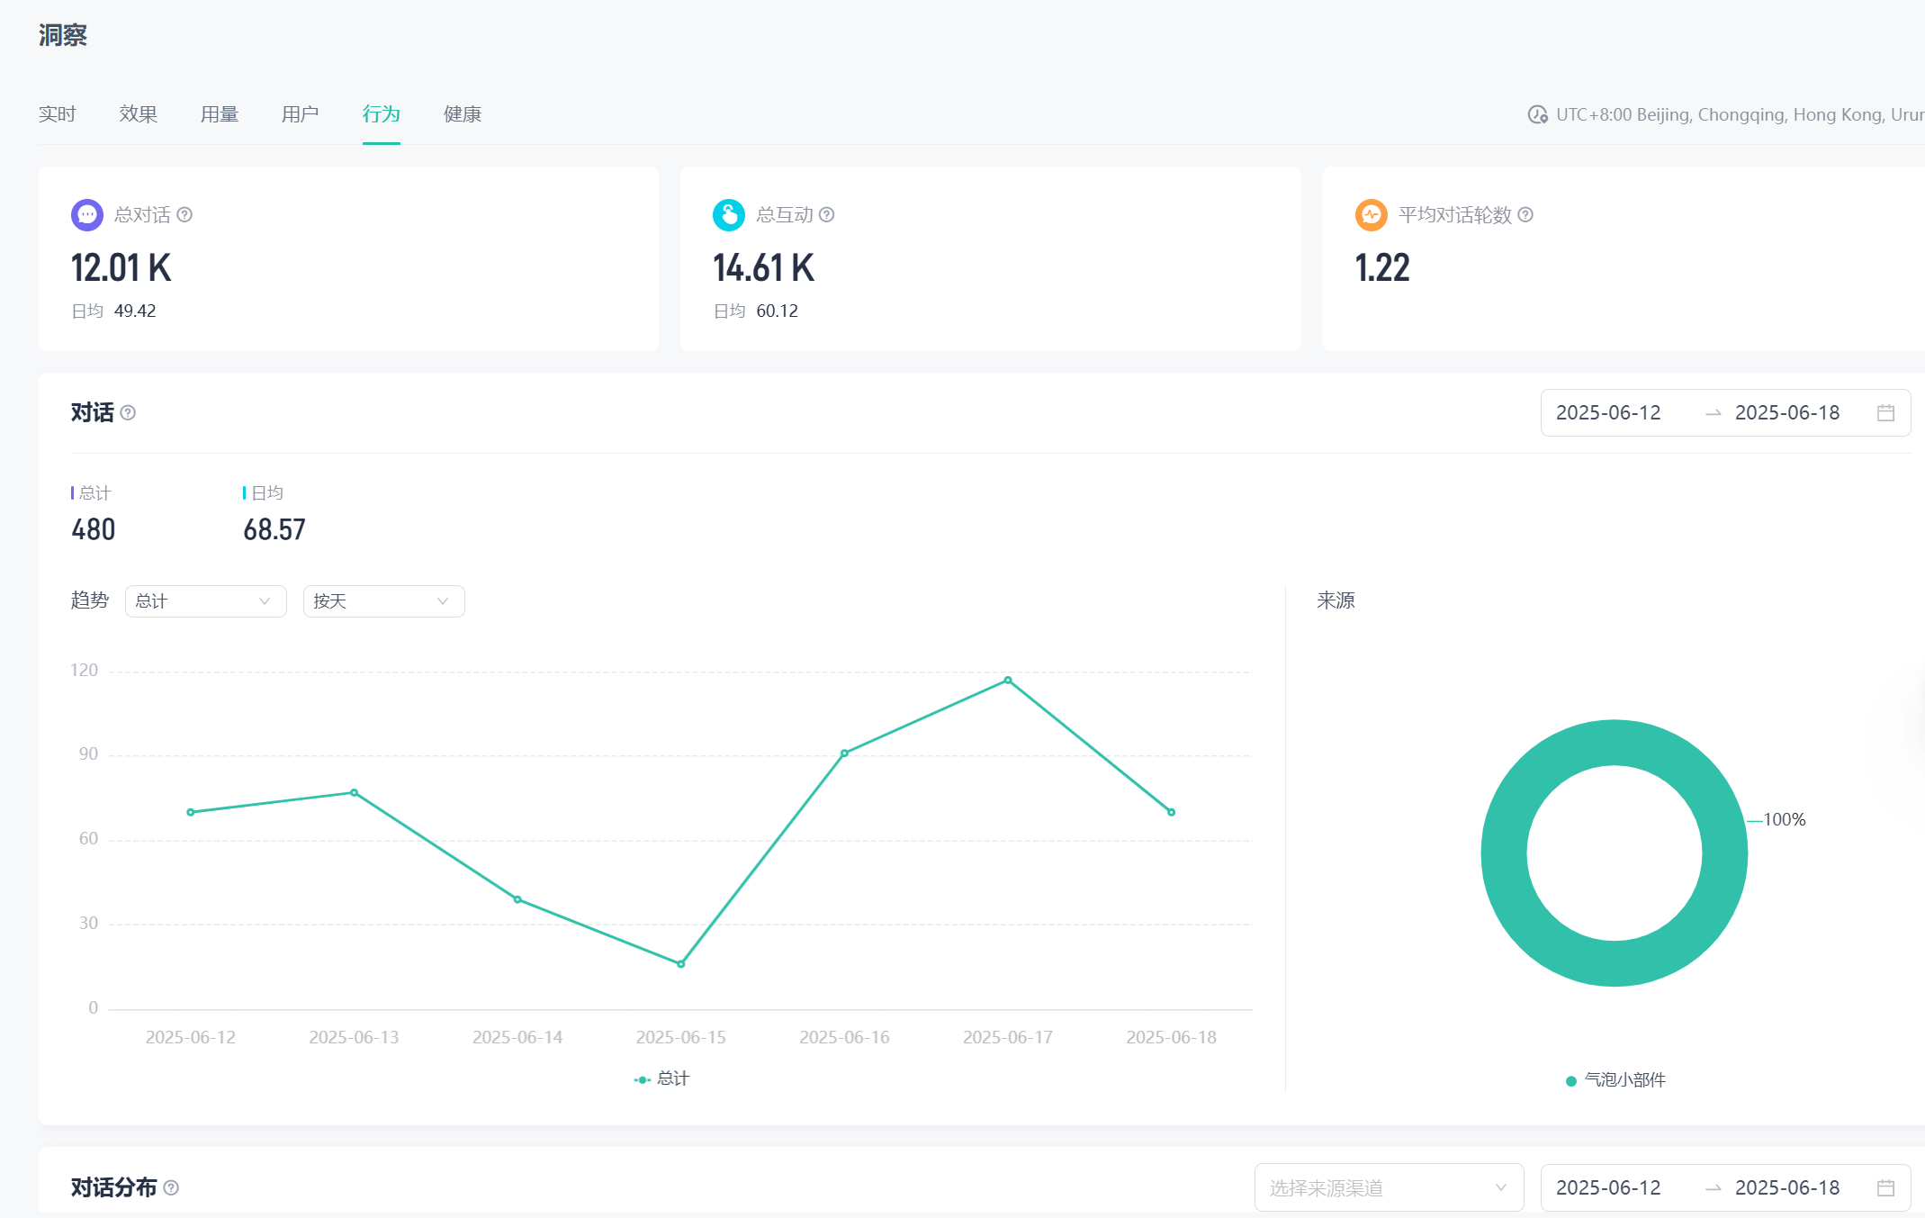
以上参考图用于说明交互形式。电商首版的功能、状态、业务规则及验收要求以本方案正文为准。

